

**Asignatura:** Aplicación de metodologías agiles y testeo de software

**Docente:** Tec. Geovanni Ariel Tzec Chávez.

**Grupo:** SIS11-B

**Alumnos:** Alirio Esaú Díaz Sosa.

Juan Carlos Estrada Portillo.

Rafael Alfonso Monterrosa Marroquín.

**Fecha de entrega:** 04-06-2019

Índice

Introducción 4

Descripción Del Sistema 5

Diseño de la solución. 6

Objetivos 7

Objetivo general 7

Objetivos específicos 7

Justificación 8

Alcances Y Limitaciones 9

Alcances: 9

Limitaciones: 9

Diseño de base de datos, proceso de normalización. 10

Diagrama final de la base de datos 16

Organización Del Equipo de trabajo para el levantamiento de requerimientos 17

Historias De Usuario y Criterios De Aceptación 18

Sprint Backlog Por Cada Sprint Realizado 20

Planificación Para Cada Sprint 22

Daily Srum Meetting 24

Sprint Review Meeting de todos los Sprint 53

Sprint Retrospective 55

Sprint Burndown Charts 59

Sprint # 1 59

Sprint # 2 60

Sprint # 3 62

Sprint 4 63

Estimación De Tiempos Para cada actividad 64

Asignación De actividades a Cada Miembro Del Equipo 70

Cronograma General Del Proyecto 72

Roles Del Equipo De Desarrollo. 73

Actividades Asignadas Por Cada Sprint 74

Sprint Goals 77

Tablero Trello 78

Herramientas Colaborativas 79

Testing Unitario con Php Unit 80

Testing Exploratorio 91

Mision 91

Posibles Riesgos 91

Errores Encontrados 91

Bitacora De Pruebas 92

Modulo Secretaria 92

Modulo Doctor 94

Diagrama De Implementacion de Ambiente De Pruebas 95

Diagramas De Casos De Uso 96

# Introducción

Hoy en día la tecnología que el ser humano ha desarrollado es indudablemente un avance significativo para nuestro desarrollo, tanto así, que los sistemas informáticos en tienen la capacidad de facilitar de una manera muy significativa

En el presente proyecto se plantea un sistema de gestión de información enfocado a la clínica de ITCA-FEPADE. El objetivo es mejorar el flujo de la información manejada por los empleados, además de automatizar procesos que actualmente se desarrollan de manera física para evitar atrasos y contratiempos mediante las diferentes herramientas de gestión de datos ofrecidas por el software como lo son: La gestión de pacientes, Gestión de citas, Gestión De Expedientes y Gestión de consultas realizadas[1], además de ofrecer de manera eficiente la realización de reportes y creación de archivos PDF para la impresión de recetas y constancias.[2]

En el documento actual se presenta de manera concisa la forma en la cual se diseñó y estructuro la base datos para su implementación en las tablas del sistema desarrollado, además encontrara una breve descripción del sistema, Mapeo del sitio web y una Guía Básica de usuario para una mayor comprensión del funcionamiento.

# Descripción Del Sistema

Para la realización de este proyecto se llegó a la decisión de que el sistema tuviera 3 tipos de usuario.

**Administrador:** En el módulo administrador se podrá darle mantenimiento al sistema agregando nuevos usuarios al sistema y teniendo acceso además a las opciones de gestión de datos de los dos módulos restantes

**Secretaria:** En este módulo el usuario podrá: Gestionar las citas (crear, eliminar y modificar), Gestionar Pacientes (crear, eliminar y modificar) y Gestionar Expedientes (crear, eliminar y modificar).

**Doctor:** En este módulo el usuario podrá: Gestionar las consultas agregando los datos que el paciente indique en el espacio pertinente a cada dato, el usuario también podrá visualizar las citas que atenderá, además podrá crear recetas y constancias las cuales podrá imprimir cuando estas sean generadas en un archivo pdf, También podrá agregar su propio horario.

# Diseño de la solución.

En el desarrollo del sistema se procedió a resolver las problemáticas que conlleva la gestión de datos en los consultorios clínicos se presenta, siendo así, que se desarrollo la implementación de manipulación de datos dentro del sistema, de forma que el acceso a estos sea más rápido y eficaz, en el cual se desarrollaron dos módulos, cada uno con una función especifica a conllevar, como por ejemplo, el modulo de la secretaria se encarga de gestionar los pacientes dentro del sistema, gestionar los expedientes frontales para cada paciente y asimismo gestionar las citas de los pacientes para las posteriores consultas que este tendrá, la información de los datos es mostrada al usuario de forma que pueda comprender lo que se lee a primera vista y dándole funciones como agregar, modificar y eliminar[3], en el caso del modulo del doctor, está diseñado específicamente para agregar datos de consultas que conforman el expediente o historial médico del paciente la que atiende, además de generar reportes en pdf tales como, constancias médicas, recetas e impresión de expediente por paciente.[4]

También los formularios de ingreso de datos están especializados para recibir datos específicos, como, por ejemplo, solo números o letras, también se le indica al usuario que los campos importantes deben ser llenados, esto para evitar futuros conflictos de datos o integridad de estos.

A lo anteriormente mencionado se logró gracias a las validaciones tanto como la parte frontend y backend de la aplicación.

# Objetivos

## Objetivo general

-Proporcionar un sistema que gestione las actividades y optimice el tiempo que se emplea en realizarlas.

## Objetivos específicos

- Analizar los procesos que se emplean para llevar a cabo las actividades.

- Comprobar la eficacia que el sistema puede proveer a comparación del sistema manual.

# Justificación

En la actualidad, los consultorios clínicos realizan sus procesos internos de forma manual, cuando nos referimos a “procesos” tenemos algunos ejemplos como lo son: Gestionar citas, Gestionar Clientes, Gestionar consultas y posterior a las consultas se suele escribir una constancia o receta medica para el paciente. Esto, aunque no pueda presentar mayores inconvenientes con enfoque a la administración del tiempo, lo cierto es que esto va más allá de lo que una persona o incluso el personal del consultorio percibe. Por ejemplo;

No es lo mismo hacer esperar a un paciente que a un doctor o una secretaria, ¿en que sentido?, para el paciente ser atendido los mas pronto posible crea en él una mayor satisfacción, ya que, aunque no se presente ninguna emergencia, es de vital importancia conocer que es lo que el paciente quiere, con nuestro sistema, planteamos que estos procesos mencionados se realicen en mucho menor tiempo, además de proporcionar comodidad a los usuarios del sistema y que gestionen sus procesos en el mismo.

# Alcances Y Limitaciones

## Alcances:

-El sistema desarrollado tendrá dos módulos, cada uno con sus respectivas funciones especializadas[5].

-El sistema permitirá el registro de los pacientes que quieren solicitar una cita.

-La secretaria hará uso de la gestión de expedientes frontales para los pacientes registrados en el sistema.

-La secretaria podrá gestionar las citas de los pacientes con el doctor indicado.

-El doctor tendrá la autorización de modificar el expediente clínico del paciente en cada una de sus consultas.

-El doctor podrá imprimir recetas, constancias e historiales médicos con la finalidad de agilizar procesos.

## Limitaciones:

-Algunos de los integrantes no poseen internet en sus domicilios, lo cual hace un poco difícil la comunicación.

-Se han presentado limitaciones de tiempo debido a actividades extracurriculares urgentes a las que cada miembro del equipo le ha dedicado un intervalo de tiempo considerable.

-Acceso poco confiable a formatos de expedientes clínicos por parte de las instituciones.

# Diseño de base de datos, proceso de normalización.

|  |
| --- |
| Atributos (**Tabla cero**) |
| Id_Expediente Apellido_Usuario  Antecedentes_Medicos Rol  Alergias UserName  Peso Password  Estatura  Nombre  Apellido  Direccion  DUI  Teléfono  Edad  Sexo  Fecha_Cita  Hora  Estado  Nombre_Doctor  Apellido_Doctor  Especialidad  Motivo_Consulta  Síntomas  Padecimiento  Examenes  Fecha_Consulta  Titulo  Medicamentos  Dosis  Nombre_Usuario |

1FN (Eliminar grupos repetidos)

Tabla expediente

|  |
| --- |
| Atributos |
| Antecedentes_Medicos  Alergias  Peso  Estatura  Nombre  Apellido  Dirección  DUI  Teléfono  Edad  Sexo |

Tabla cita

|  |
| --- |
| Atributos |
| Fecha_Cita  Hora  Estado  Motivo_Consulta  Síntomas  Padecimiento  Examenes  Fecha_Consulta |

Tabla receta

|  |
| --- |
| Atributos |
| Titulo  Medicamentos  Dosis |

2FN

Crear tablas separadas para el conjunto de valores y los registros múltiples, estas tablas se deben relacionar con una clave externa.

Tabla expediente

|  |
| --- |
| Atributos |
| Id_Expediente  Antecedentes_Medicos  Alergias  Peso  Estatura  Nombre  Apellido  Dirección  DUI  Teléfono  Edad  Sexo |

Tabla cita

|  |
| --- |
| Atributos |
| Id_Cita  Fecha_Cita  Hora  Estado  Motivo_Consulta  Síntomas  Padecimiento  Examenes  Fecha_Consulta |

Tabla receta

|  |
| --- |
| Atributos |
| Id_Receta  Titulo  Medicamentos  Dosis |

Tabla doctor

|  |
| --- |
| Atributos |
| Id_Doctor  Nombre  Apellido  Especialidad |

Tabla usuario

|  |
| --- |
| Atributos |
| Username  Password  Rol  Apellido  Nombre |

3FN

**Eliminando campos que no dependen de la clave principal.**

Tabla expediente

|  |
| --- |
| Atributos |
| Id_Expediente  Id_Paciente (Llave foránea proveniente de la tabla paciente)  Antecedentes_Medicos  Alergias  Peso  Estatura |

Tabla paciente

|  |
| --- |
| Atributos |
| Id_Paciente  Nombre  Apellido  Dirección  DUI  Teléfono  Edad  Sexo |

**Tabla cita**

|  |
| --- |
| Atributos  Id_Cita  Fecha_Cita  Hora  Estado |

# Diagrama final de la base de datos

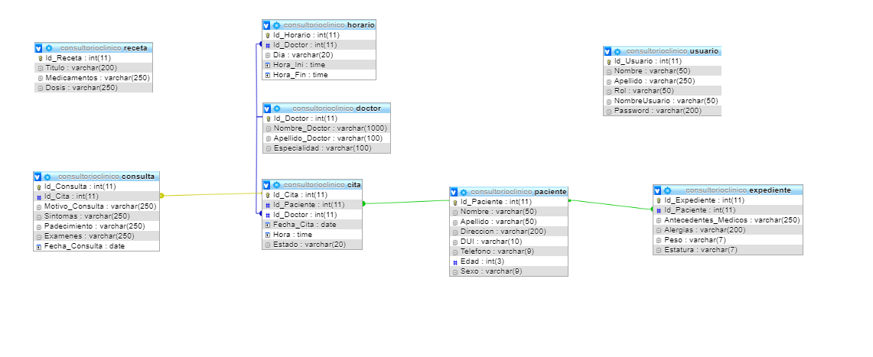

# Organización Del Equipo de trabajo para el levantamiento de requerimientos

Para este proyecto, todos los integrantes del equipo vimos como una solución factible realizar diferentes métodos para el levantamiento de requerimientos para la funcionalidad de nuestro sistema y así conocer la lógica del negocio que maneja un consultorio médico entre esos métodos están:

1. Entrevistas

Estas se realizaron en la clínica empresarial de Itca Fepade a la Doctora. Y a su secretaria en la cual se nos explicó de qué manera se reservaban las citas y de qué modo se atendían a los pacientes.

1. Documentación Física usada en la clínica

Este tipo de documentación nos ayudó pues pudimos conocer que atributos usaríamos para cada entidad planteada en nuestro sistema, además de dejar más en claro la manera en que se realizaban los procesos de forma física y así transformarlos a una forma más automatizada.

Para la realización de este proyecto se concluyó que para una forma de trabajo eficiente era necesario Utilizar la metodología de desarrollo Scrum, ya que con ella se tiene un mayor orden y una mayor eficiencia al desarrollar un software como este, además de basarnos en lo explicado en las entrevistas también nos guiamos por el enunciado entregado para los docentes y así modelar el sistema y desarrollar su funcionalidad.

# Historias De Usuario y Criterios De Aceptación

1. ***Historia De Usuario:*** Yo como usuario quiero que mi sistema, de consultorio clínico, tenga dos módulos importantes para garantizar, las consultas.

***Criterios De Aceptación:*** Diseño De La Base De Datos, Codificación De La Base De Datos y Diseño Front-End de los módulos necesarios.

2. ***Historia De Usuario:*** Yo como usuaria quiero que mi sistema, de consultorio clínico, poder registrar a los pacientes para que se les creen un expediente.

***Criterio De Aceptación:*** Diseño de Formularios, Conexión a la base de datos.

3. ***Historia De Usuario:*** Yo como usuaria quiero que mi sistema, de consultorio clínico, me permita acceder al historial de citas anteriores para llevar un mejor registro.

***Criterio De Aceptación:*** Diseño de Tabla De Aceptación.

4. ***Historia De Usuario:*** Yo como usuario quiero ver una tabla con las citas a ejecutar para saber que paciente atenderé en el consultorio médico.

***Criterios de aceptación:*** consulta a la base de datos y diseño de formulario contenedor de consultas.

5. ***Historia De Usuario***: Yo como usuario quiero ver el expediente médico del paciente para llevar un control sobre indicaciones de consultas pasadas

***Criterios de aceptación:*** consulta al expediente del paciente.

6. ***Historia De Usuario:*** Yo como usuario quiero tener la opción de modificar el expediente médico del paciente para actualizar el estado de este

***Criterios de aceptación:*** Guardado y modificación de la base de datos.

7. ***Historia De Usuario:*** Yo como usuario quiero que mi sistema, de consultorio clínico, visualizar las citas para tener un mayor orden

***Criterios de aceptación:*** Consulta a la base de datos.

8. ***Historia De Usuario:*** Yo como usuario quiero que mi sistema, de consultorio clínico, genere constancias de consultas para los clientes que lo soliciten

***Criterios de aceptación:*** codificar funciones con parámetros de datos para la realización de este.

9. ***Historia De Usuario:*** Yo como usuario quiero que mi sistema, de consultorio clínico, genere las recetas para evitar contratiempos con el doctor

***Criterios de aceptación:*** Formulario de recetas.

10. ***Historia De Usuario:*** Yo como usuario quiero que mi sistema, de consultorio clínico, tenga un menú para guardar y modificar expedientes para garantizar que el usuario se sienta más seguro

***Criterios de aceptación:*** Diseño de menú, guardado y modificación de los datos).

# Sprint Backlog Por Cada Sprint Realizado

|  |  |
| --- | --- |
| Sprint Backlog #1 | |
| Actividades | Velocidad |
| Diseño De La Base de Datos | **21** |
| Codificación De La Base De Datos | **5** |
| Diseño De Módulos Del Sistema | **8** |
| Velocidad Total | **34** |
| Historias De Usuario Que Se Cubrieron | |
| yo como usuario quiero que mi sistema, de consultorio clínico, tenga dos módulos importantes para garantizar, las consultas. | |

|  |  |
| --- | --- |
| Sprint Backlog #2 | |
| Actividad | **Velocidad** |
| Diseño De Formularios | **5** |
| Validación De Formularios | **8** |
| Conexión A Base De Datos | **21** |
| Validación De Roles De Usuario | **5** |
| Velocidad Total | **39** |
| Historias De Usuario Que Se Cubrieron | |
| yo como usuario quiero que mi sistema, de consultorio clínico, tenga dos módulos importantes para garantizar, las consultas. | |

|  |  |
| --- | --- |
| Sprint Backlog # 3 | |
| Actividades | **Velocidad** |
| Agregar y modificar información. | **13** |
| Consulta de datos desde la base de datos | **13** |
| Velocidad Total | **26** |
| Historias De Usurario Que Se Cubrieron | |
| Yo como usuaria quiero que mi sistema, de consultorio clínico, poder registrar a los pacientes para que se les creen un expediente. | |
| Yo como usuario quiero ver una tabla con las citas a ejecutar para saber que paciente atenderé en el consultorio médico | |
| Yo como usuario quiero que mi sistema, de consultorio clínico, visualizar las citas para tener un mayor orden. | |

|  |  |
| --- | --- |
| Sprint Backlog #4 | |
| Actividades | **Velocidad** |
| Manual de usuario | **13** |
| Manual de programador | **13** |
| Realización de reportes | **21** |
| Velocidad Total | **47** |
| Historias De Usuario Que Se Cubrieron | |
| Yo como usuario quiero ver el expediente médico del paciente para llevar un control sobre indicaciones de consultas pasadas. | |
| Yo como usuario quiero tener la opción de modificar el expediente médico del paciente para actualizar el estado de este. | |
| yo como usuaria quiero que mi sistema, de consultorio clínico, me permita acceder al historial de citas anteriores para llevar un mejor registro. | |
| yo como usuario quiero que mi sistema, de consultorio clínico, genere constancias de consultas para los clientes que lo soliciten. | |
| yo como usuario quiero que mi sistema, de consultorio clínico, genere las recetas para evitar contratiempos con el doctor. | |
| yo como usuario quiero que mi sistema, de consultorio clínico, tenga un menú para guardar y modificar expedientes para garantizar que el usuario se sienta más seguro. | |

# Planificación Para Cada Sprint

**Sprint # 1**

En este sprint se comenzó con la investigación de como se realizaban los procesos en forma física en un consultorio clínico para así entender la lógica del negocio y así sistematizar los procesos realizados, después de haber entendido de que manera se realizaban los procesos pasamos a realizar la primera actividad planteada en el sprint backlog y esa era diseñar la base datos con tablas y sus respectivas conexiones usando el proceso de normalización respectivo luego al tener ya diseñadas las tablas en un diagrama entidad relación procedimos a codificar la base en el gestor Php My Admin, después de tener la base de datos completamente diseñada en el gestor, se procedió al diseño front end de los módulos Secretaria Y Doctor en lo que estaría terminado el primer sprint de este proyecto.

**Sprint # 2**

Al tener la maquetación de los módulos planteados con anterioridad se procedió a crear las tablas en los espacios establecidos basándose en los atributos que cada tabla en la base de datos requería primero se diseñaron las tablas para el modulo de la secretaria y luego las correspondientes al modulo de doctor, cada formulario en el sistema fue validado con alertify para que todos los campos requeridos se digitaran y no se guardaran campos vacíos, después de haber diseñado y validado los formularios de cada uno de los módulos se procedió a crear el Login el cual dependiendo lo que se encontrara en la tabla usuario redireccionaría ya sea al modulo de la secretaria o al modulo de Doctor dependiendo de los roles establecidos en la base datos.

**Sprint # 3.**

Al tener los formularios validados correctamente se procedió a crear el CRUD (Create, Read, Update and Delete) mediante métodos en un archivo php los cuales luego en cada tabla y archivo respectivo se llamarían para que el sistema realizara los procesos correspondientes, al tener cada método realizado se procedió a crear el entorno de vistas en el cual dependiendo de su de su funcionalidad se mostrarían ya sea citas, historial medico, expedientes o recetas en una tabla.

**Sprint # 4**

Para la parte funcional del sistema solo faltaba la realización de reportes para lol que ocupamos dos librerías FPDF [6]para la realización de constancias y EzPdf [7] para el historial y recetas medicas para el historial medico realizamos una consulta Sql con INNER JOIN para combinar diferentes tablas y así obtener los datos necesarios para un historial medico el historial medico contiene un filtrado mediante el cual el doctor puede seleccionar el nombre de su paciente y este les mostrara todo el historial medico de su paciente y para las constancias se procedió a diseñar un formulario en el cual el doctor podría digitar los datos necesarios y así imprimir una constancias con los datos ingresados en un formato predefinido, con lo cual dábamos la funcionalidad y diseño de nuestro sistema terminado por lo que procedimos crear las guías correspondientes para cada módulo en Guía De Usuario y Guía Programador.

# Daily Srum Meetting

Sprint 1

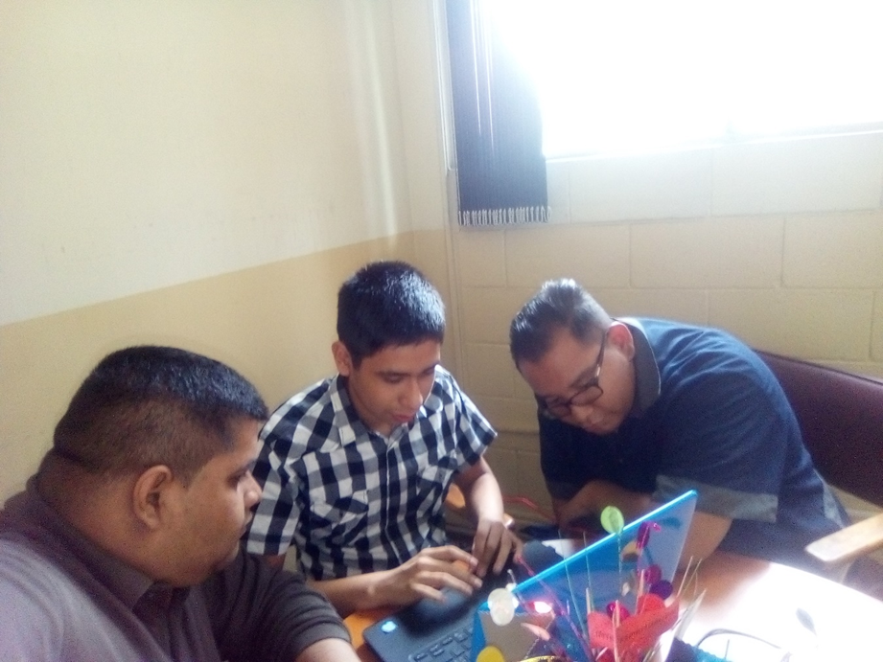

**Jueves 21 de marzo**

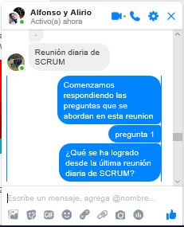 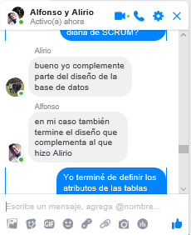

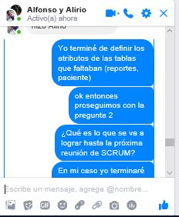 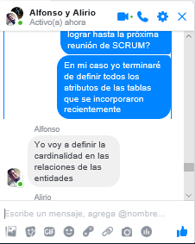

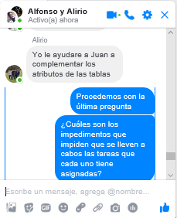 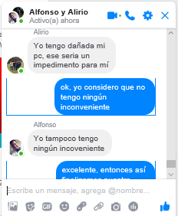

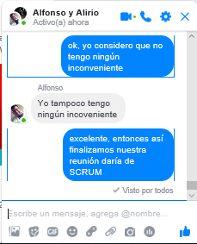

**Viernes 22 de marzo**

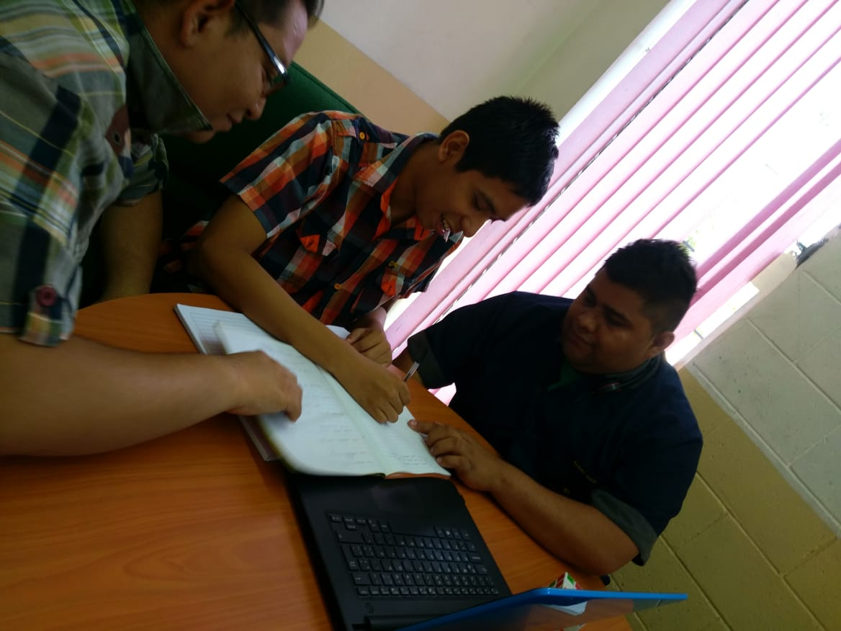**Sábado 23 de Marzo**

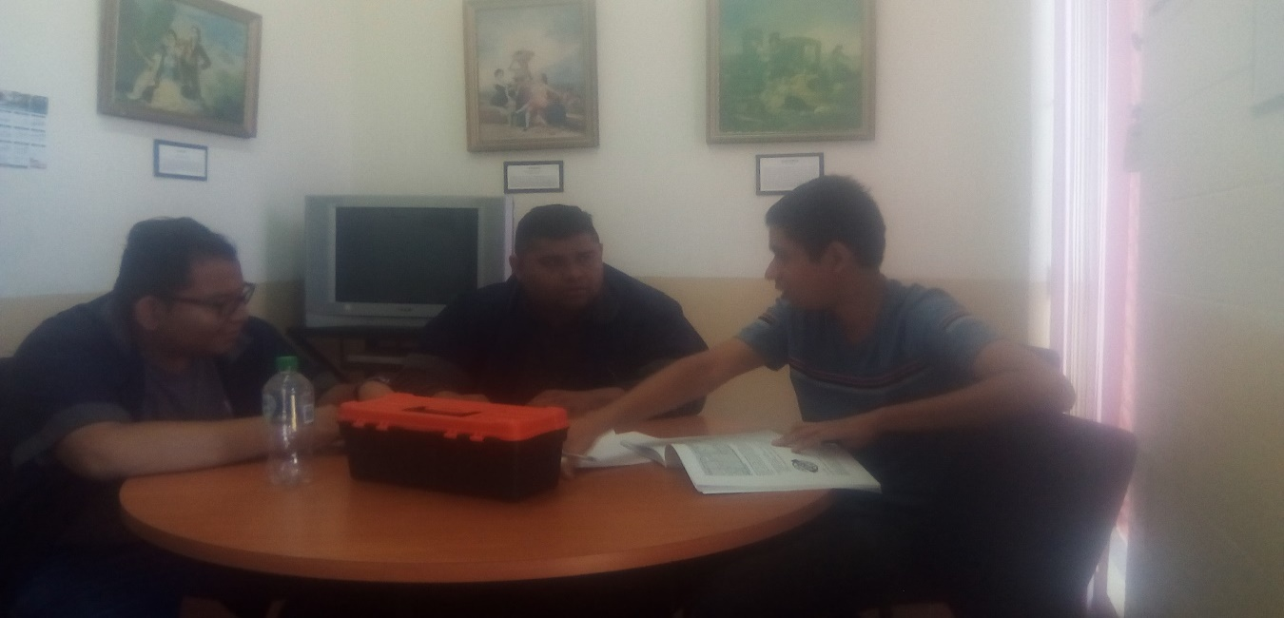**Domingo 24 de Marzo**

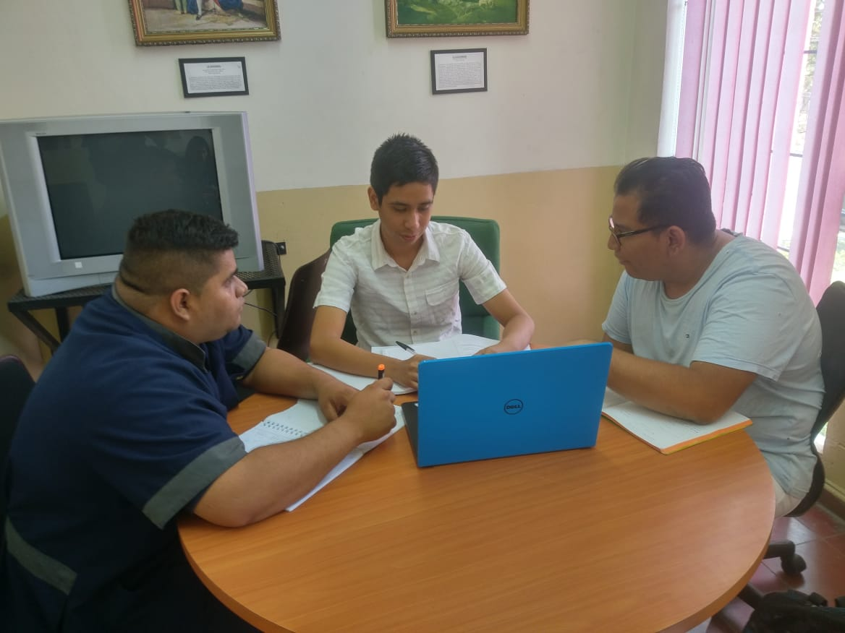**Jueves 28 de marzo**

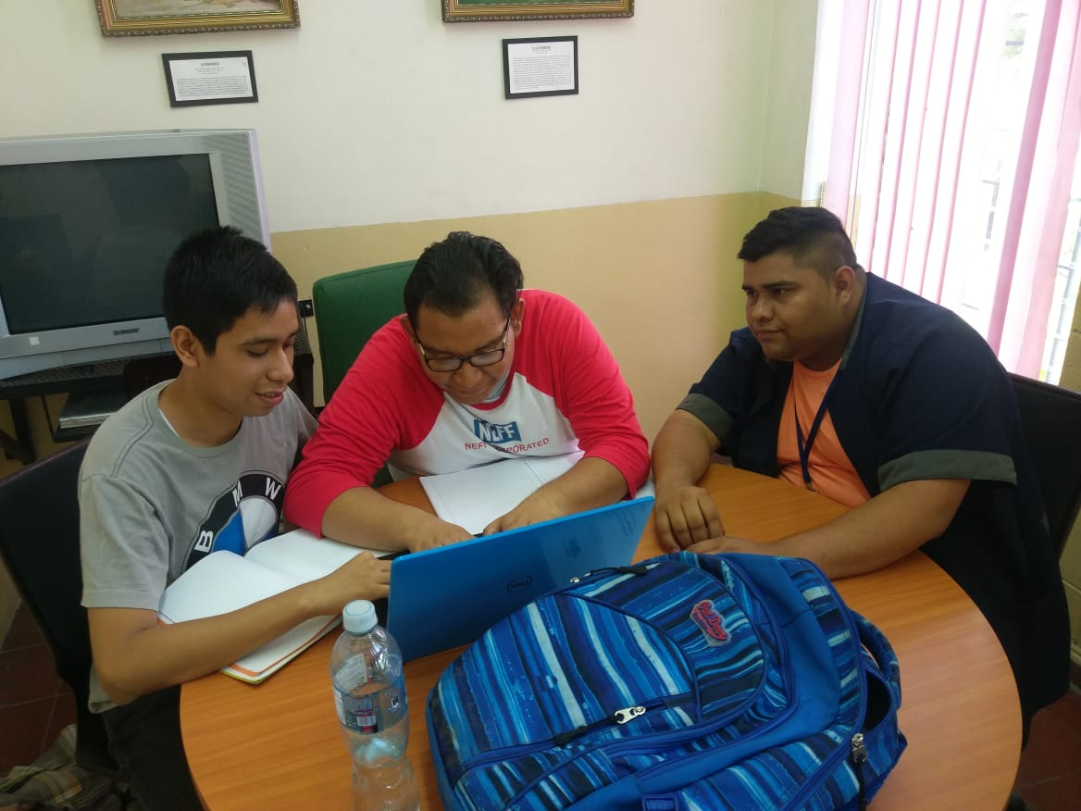**Viernes 29 de marzo**

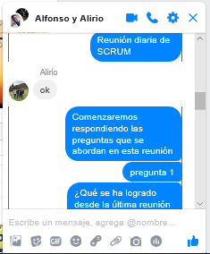 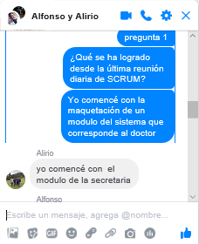

 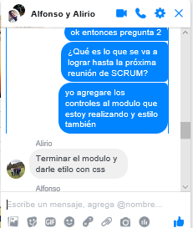

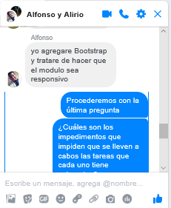 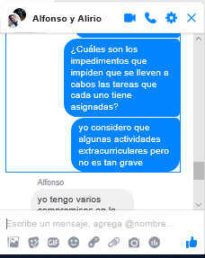

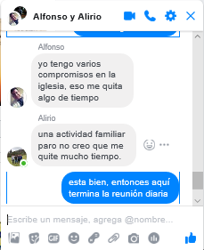

**Sábado 30 de Marzo**

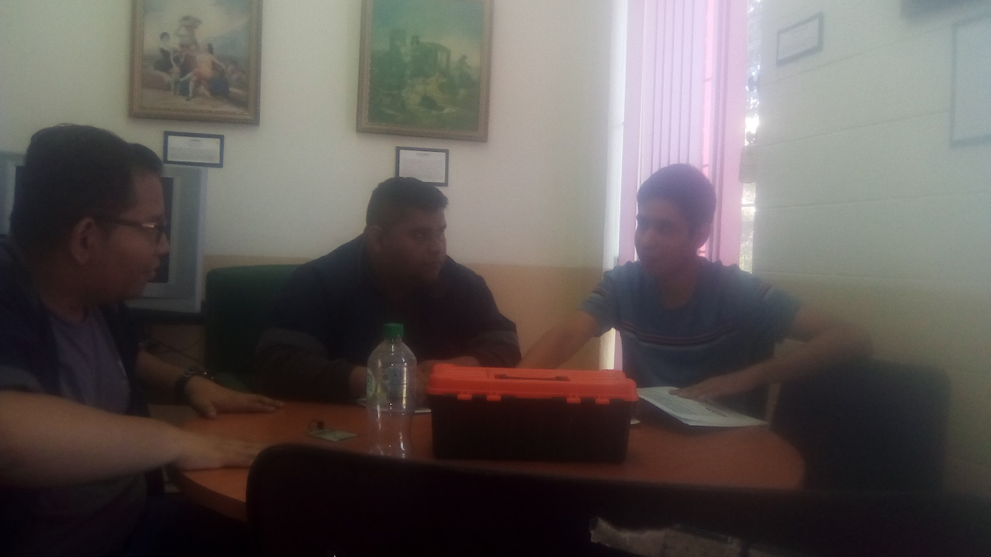**Domingo 31 de marzo**

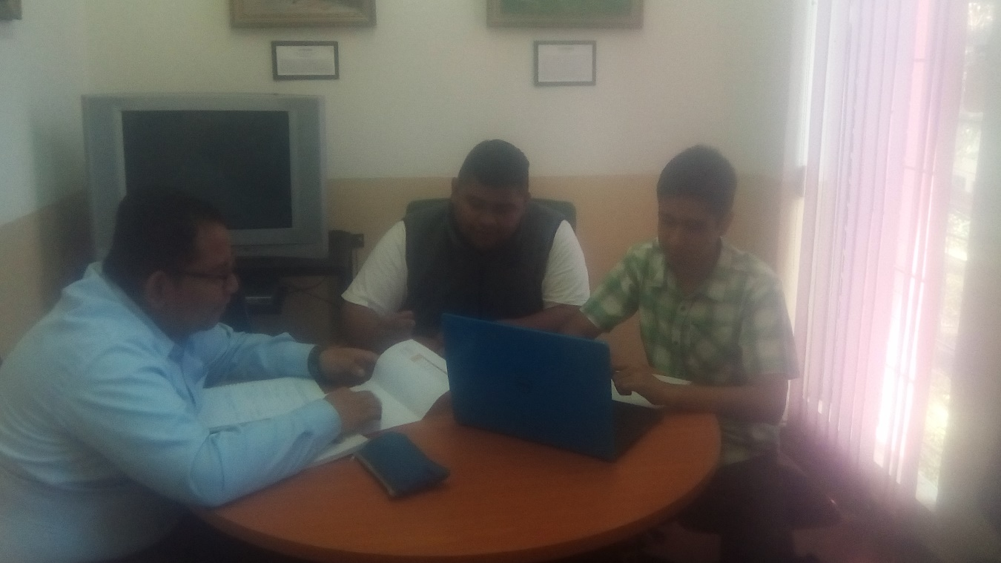**Lunes 01 de marzo**

Sprint #2

**Capturas de pantallas de las reuniones diarias hechas por todo el equipo.**

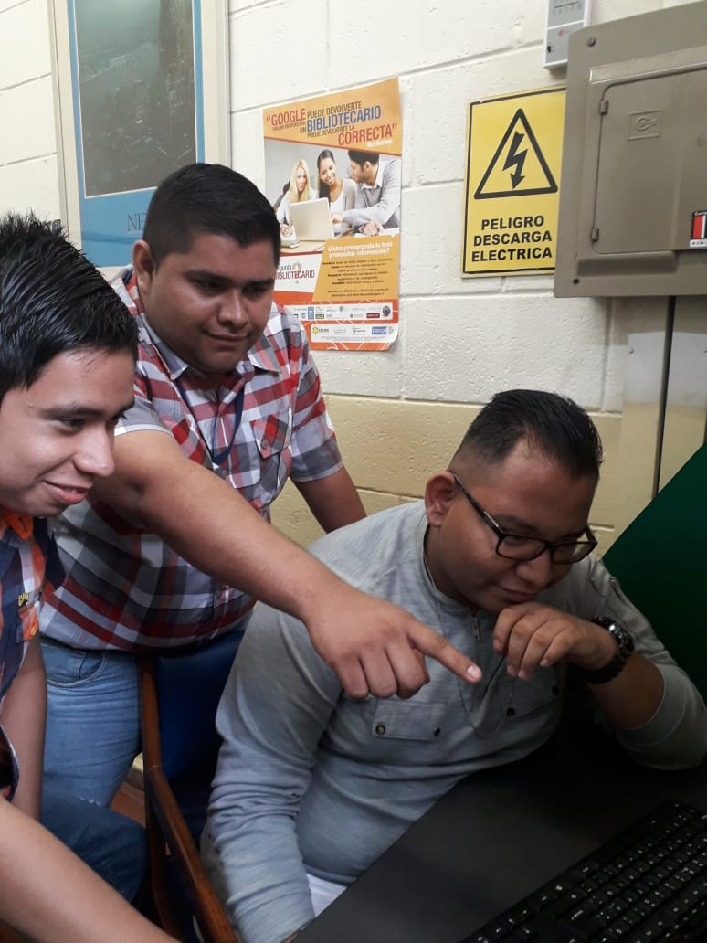**Miércoles 03 de abril.**

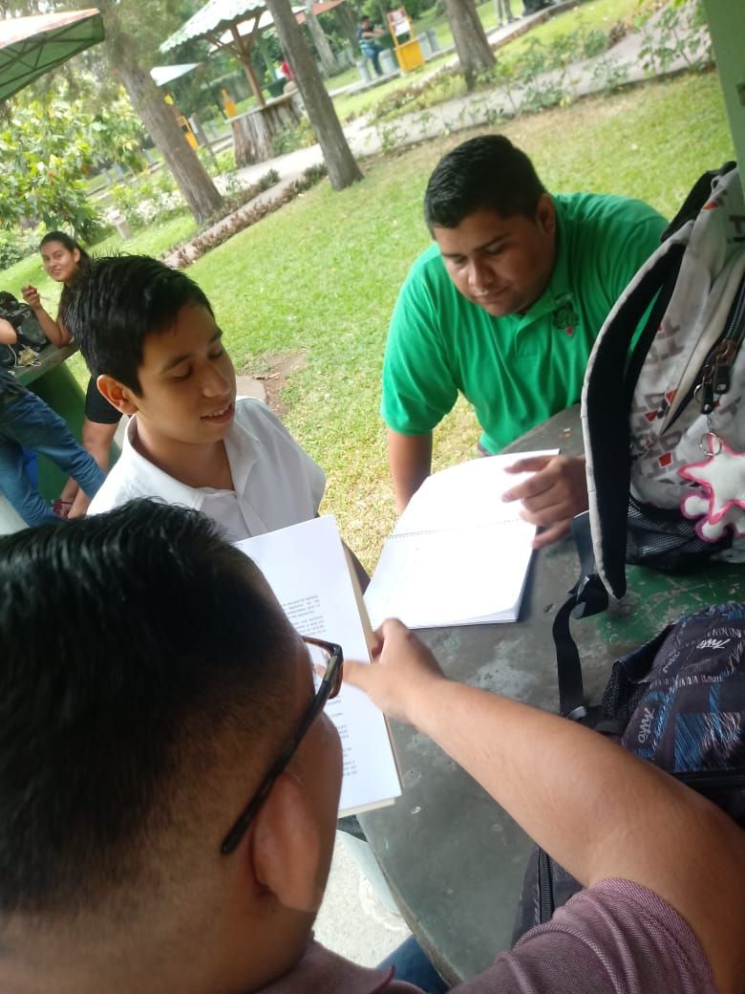**Jueves 04 de abril.**

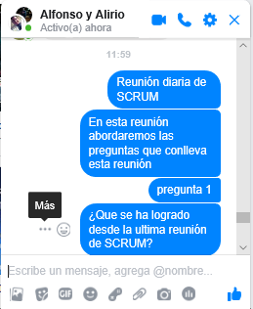 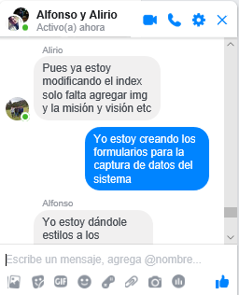

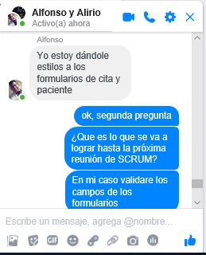 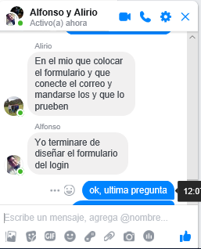

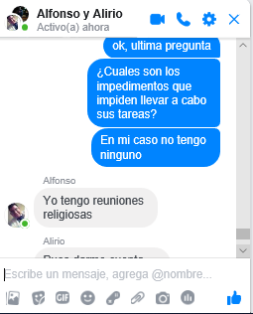 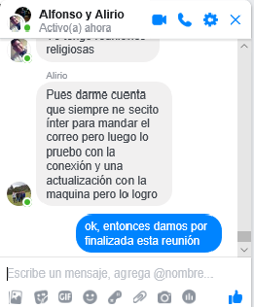**Viernes 05 de abril.**

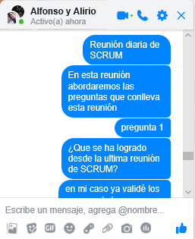 

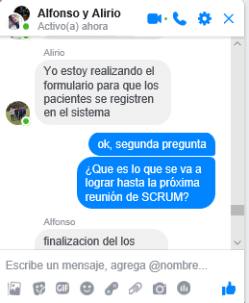 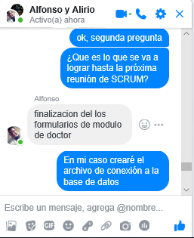

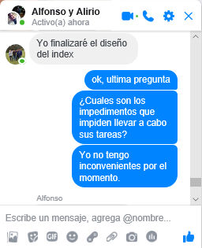 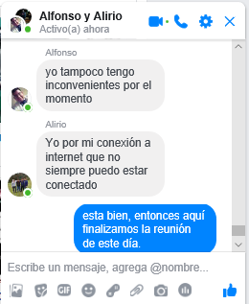**Sábado 06 de abril.**

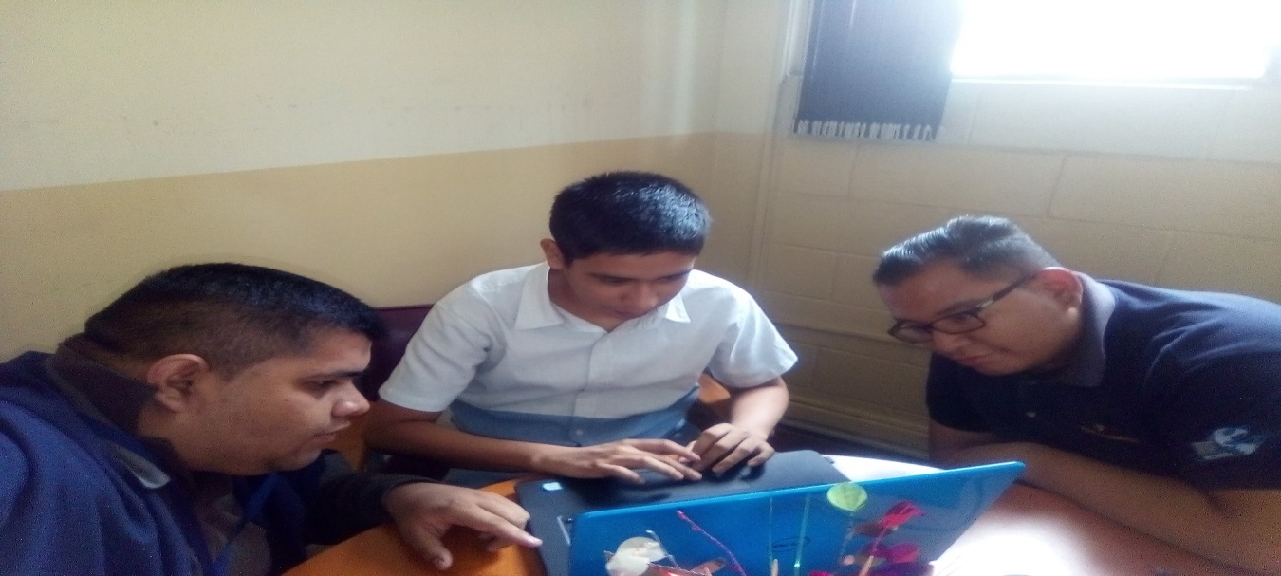**Martes 09 de abril.**

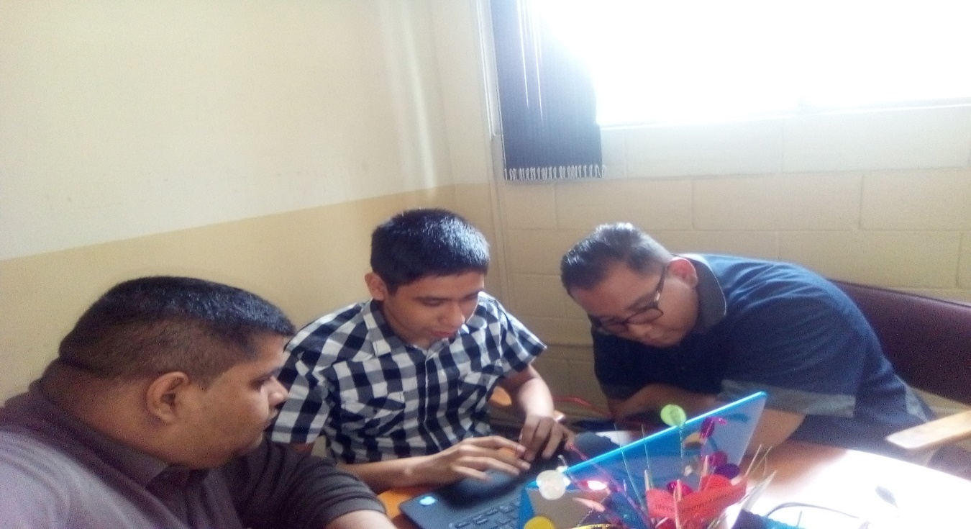**Miércoles 10 de abril**

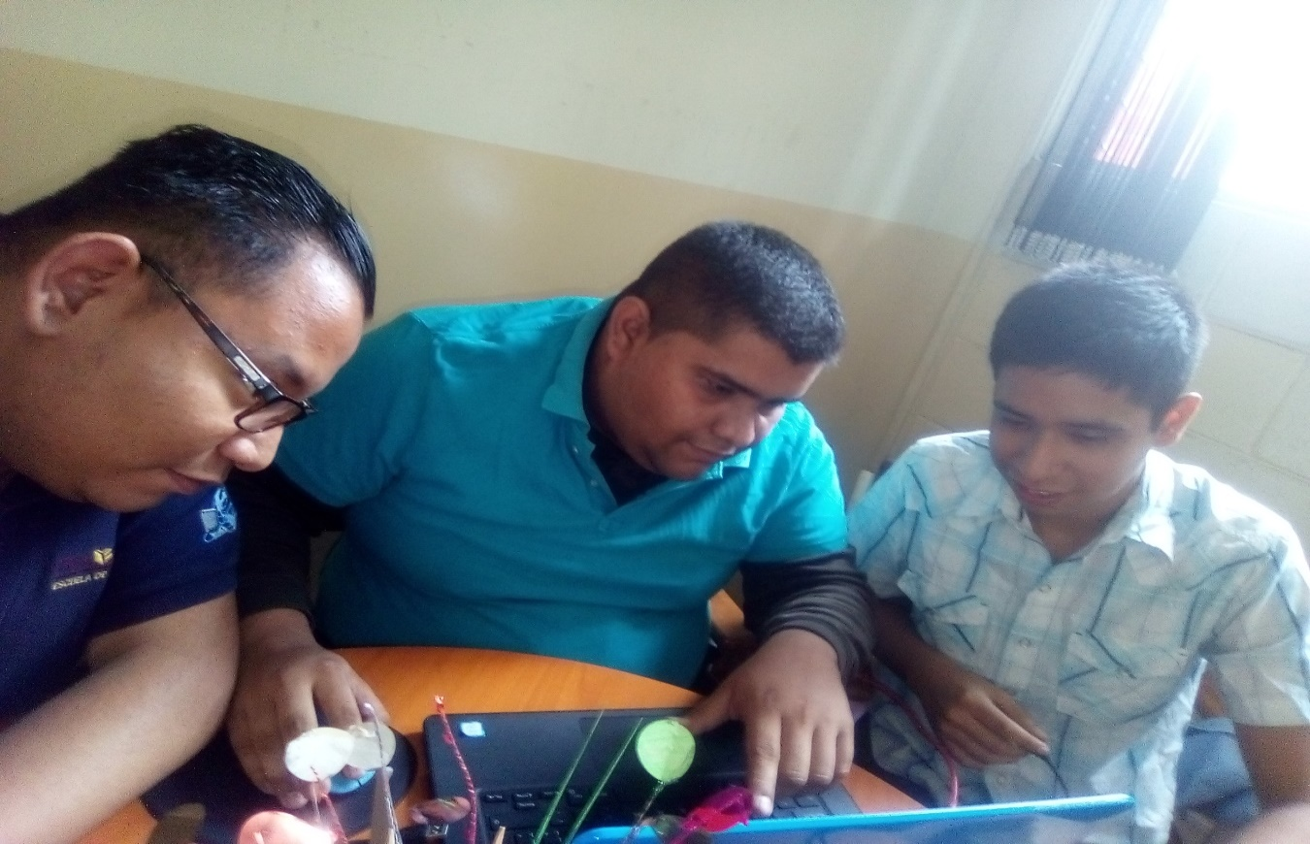**Jueves 11 de abril.**

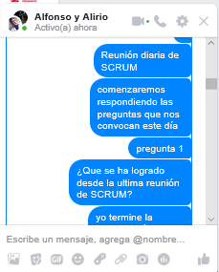 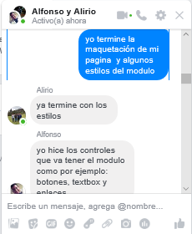

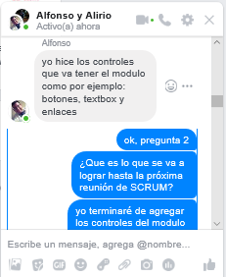 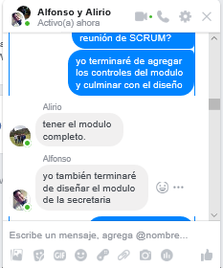

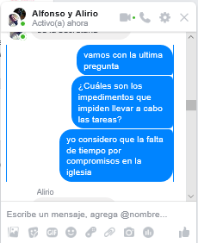 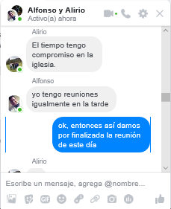

Viernes 12 de abril.

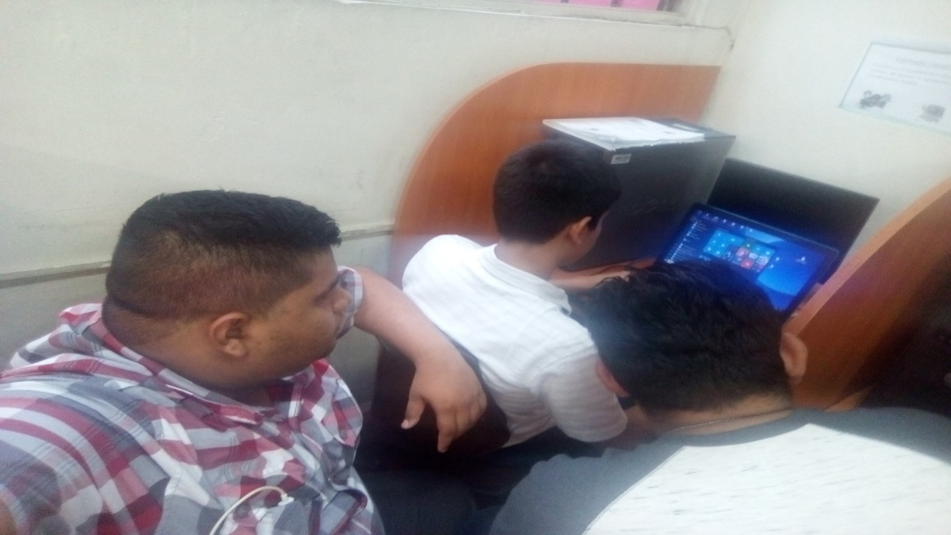Sábado 13 de abril.

Sprint # 3

**Martes 23 de abril.**

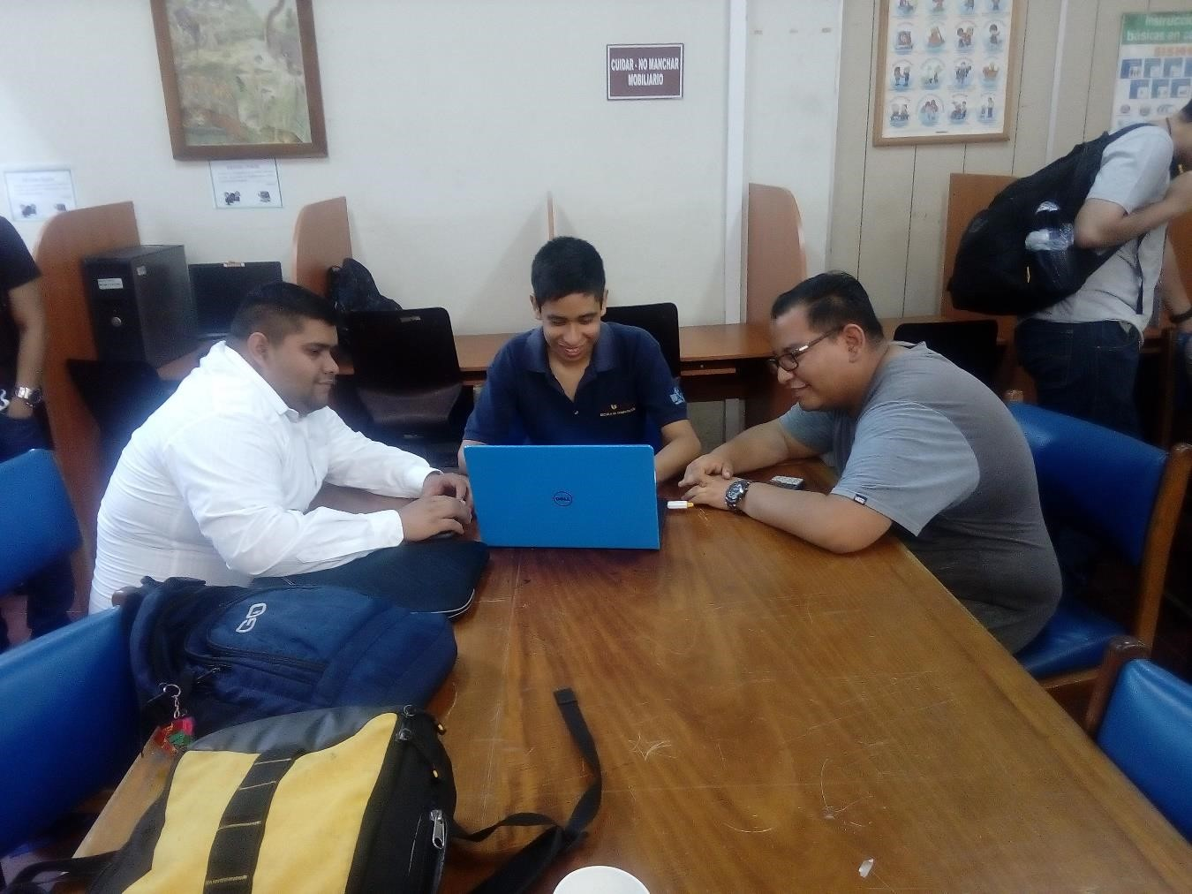

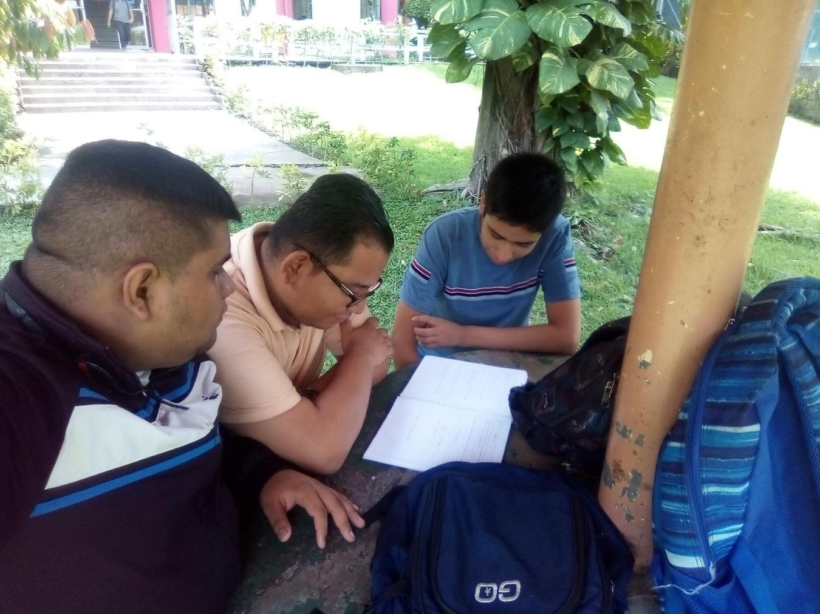 Miércoles 24 de abril.

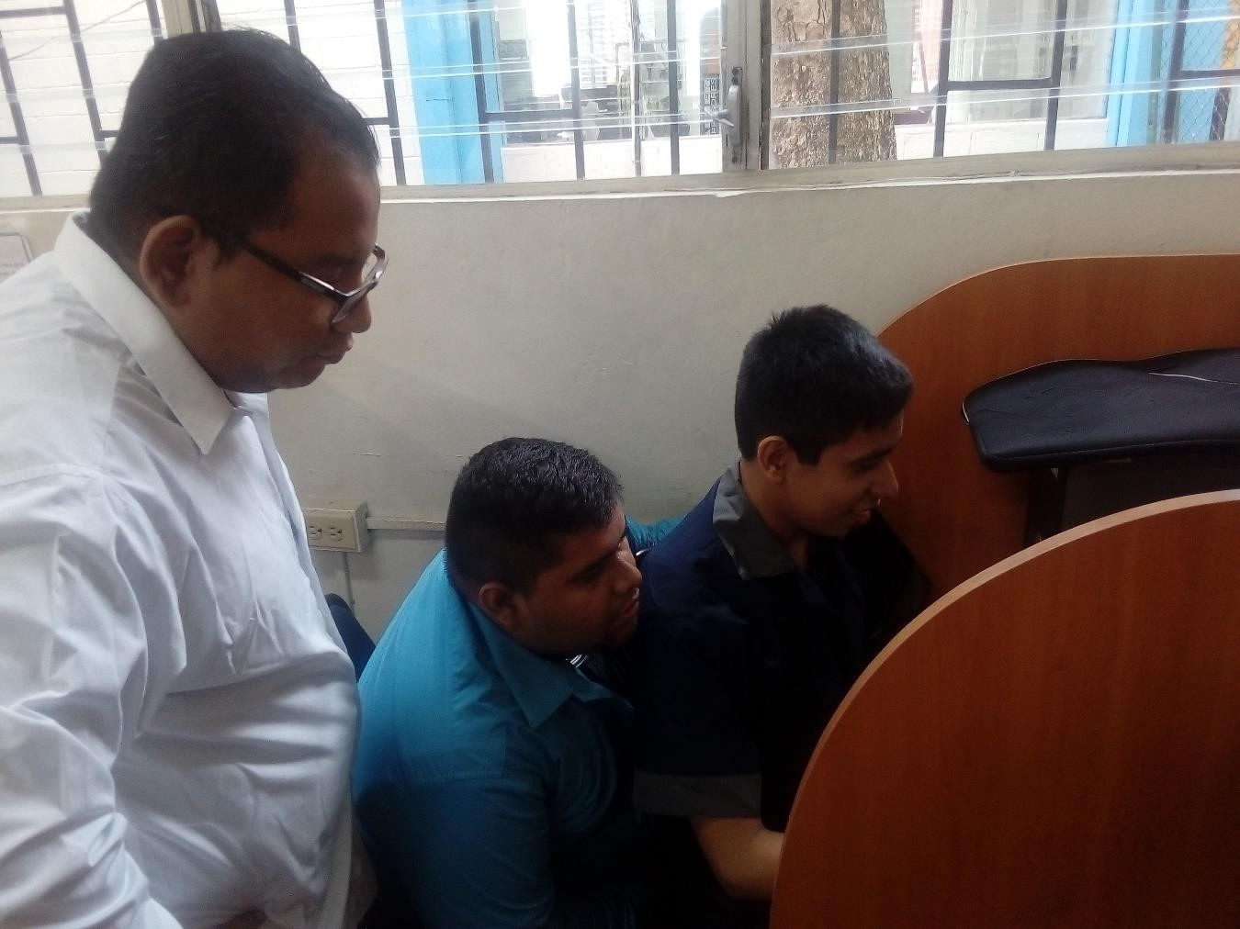 **Jueves 25 de abril**

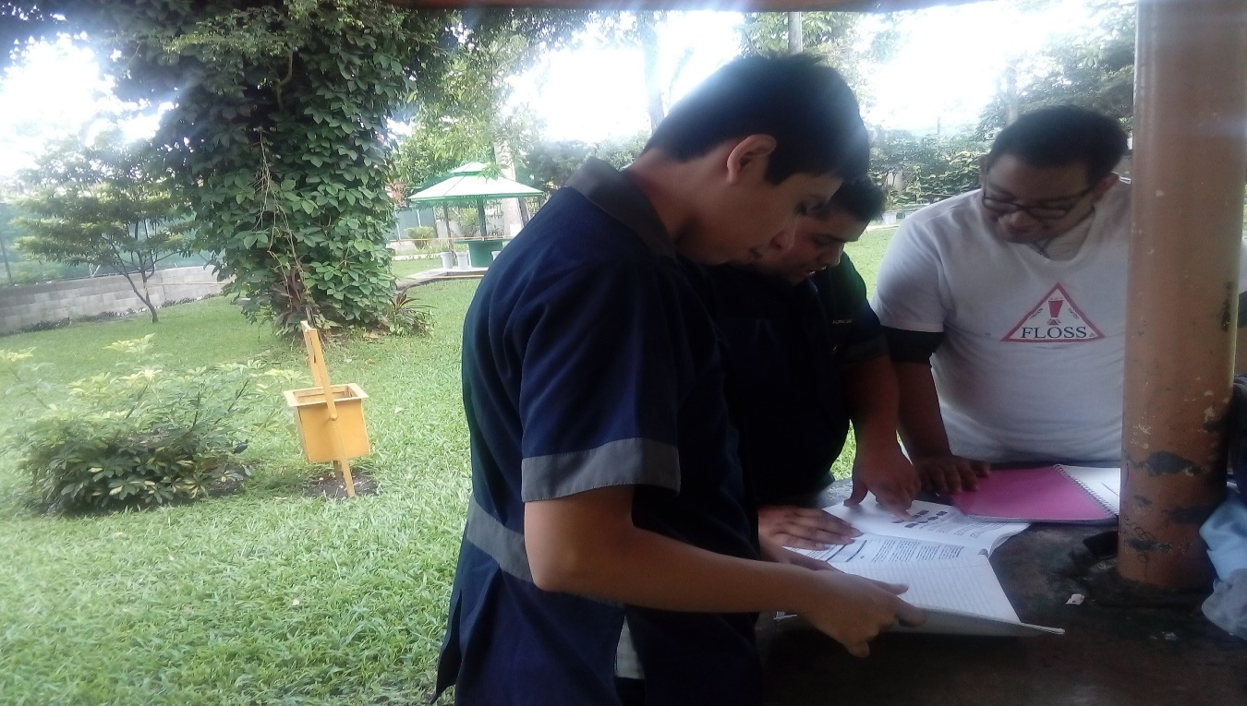**Viernes 26 de abril**

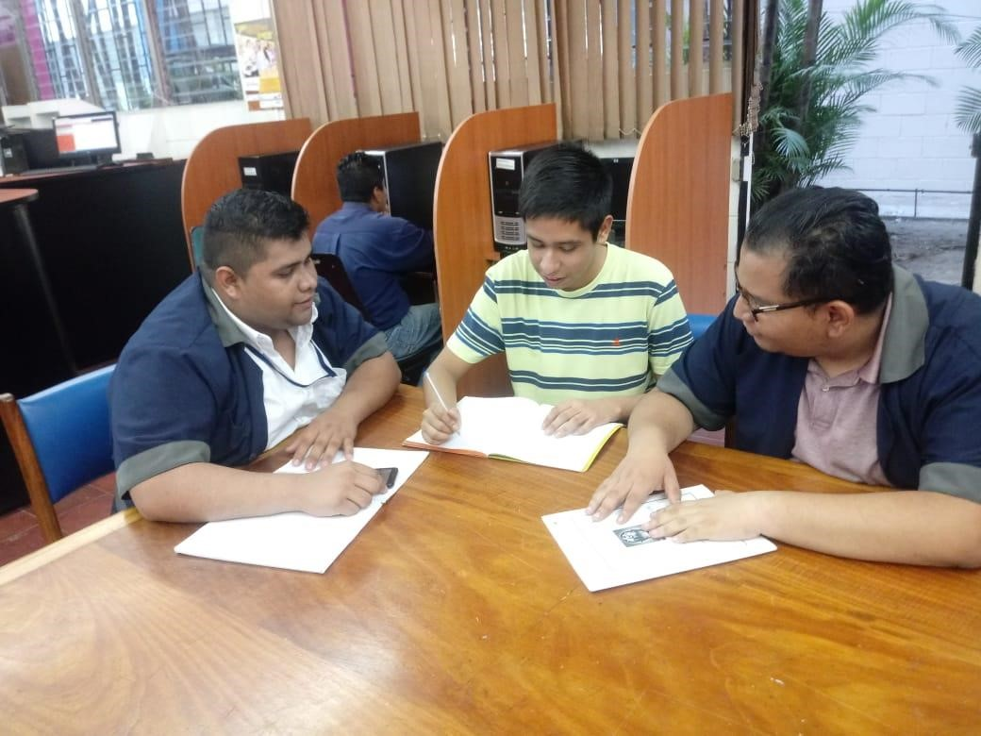 **Sábado 27 de abril.**

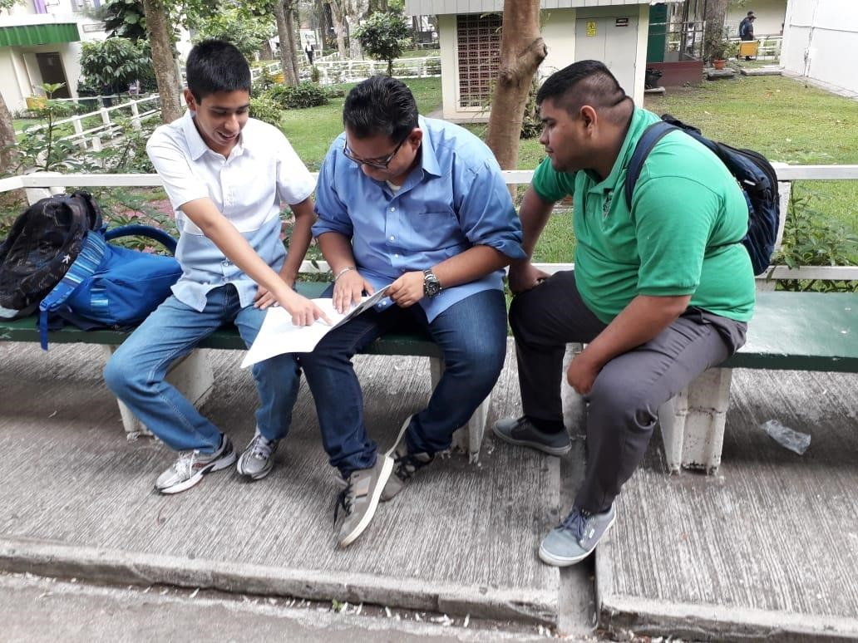**Martes 30 de abril**

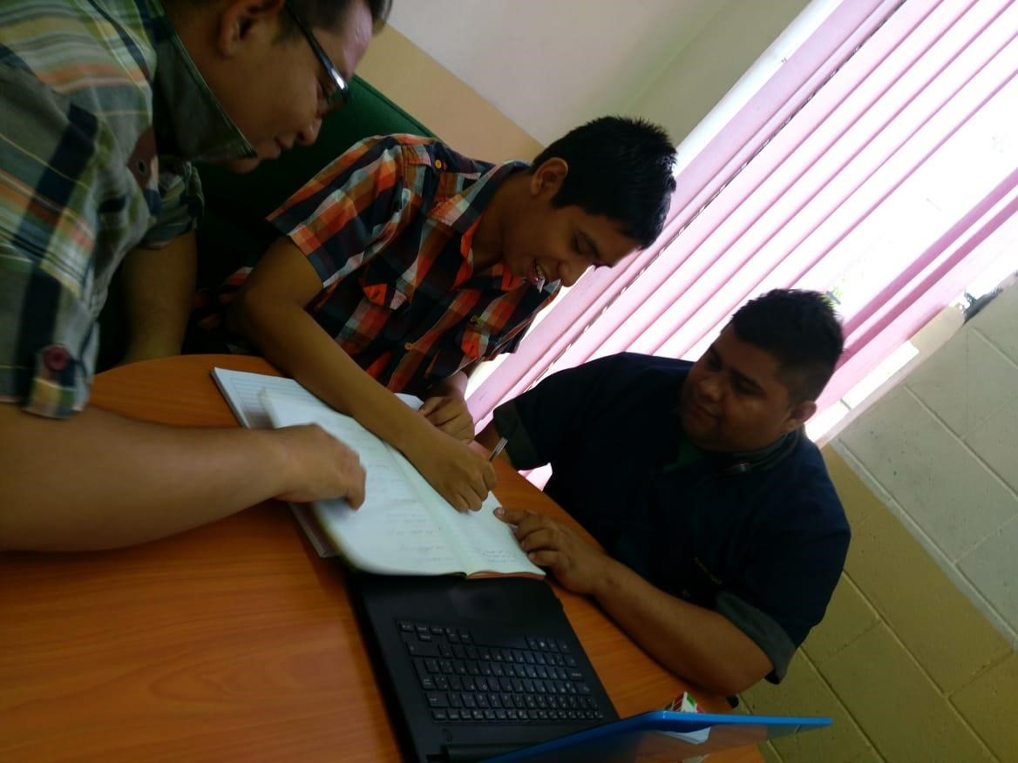 Jueves 02 de mayo

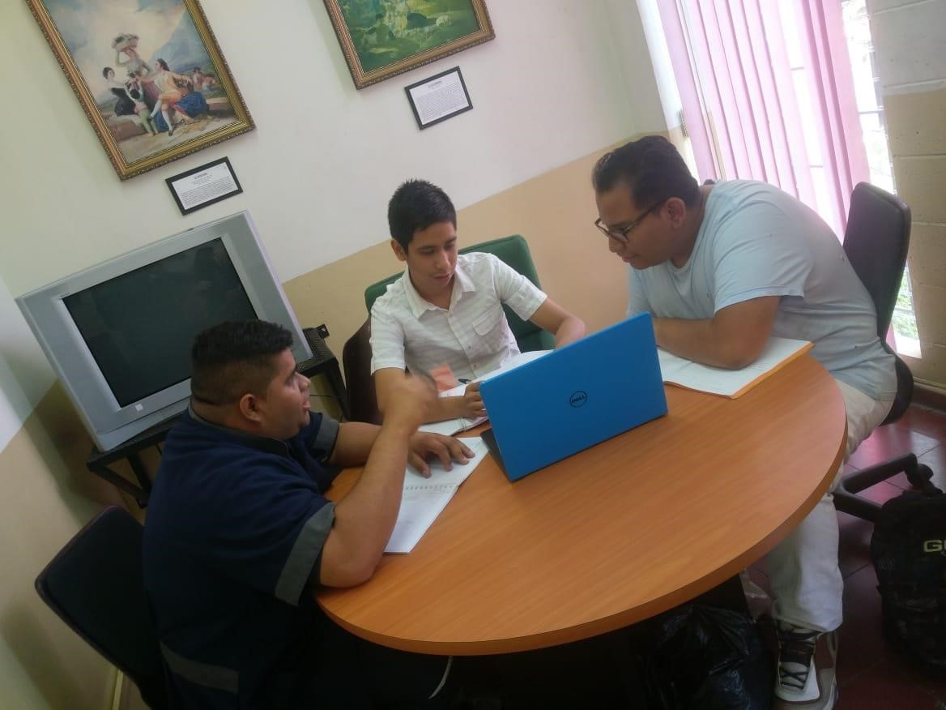 **Viernes 03 de mayo**

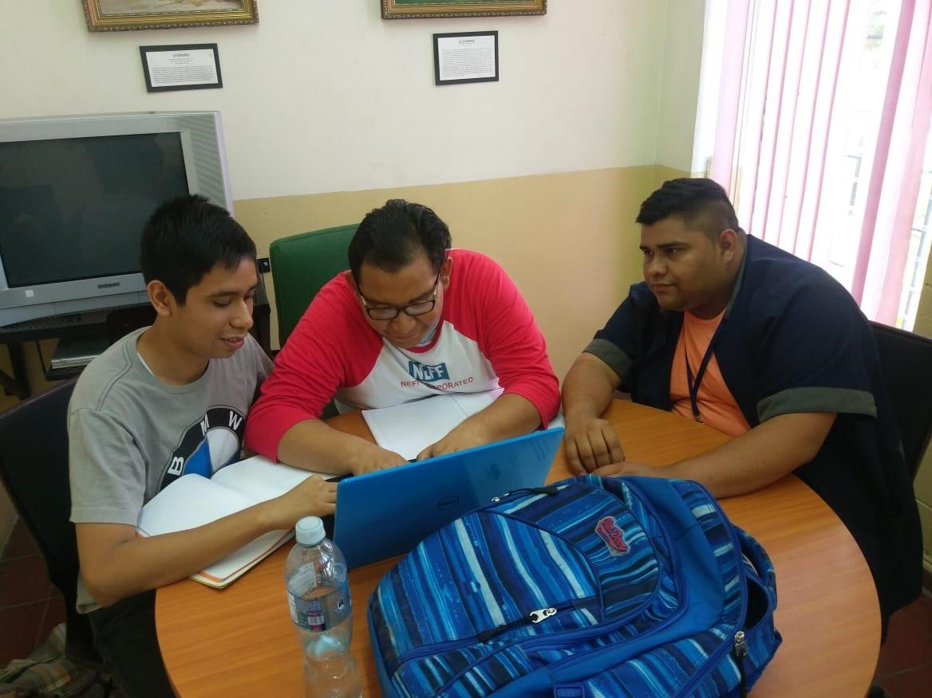**Sábado 04 de mayo**

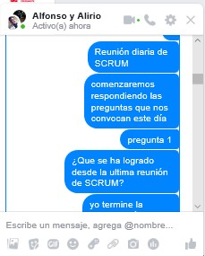 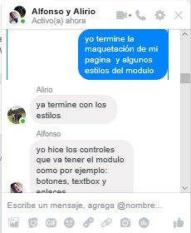

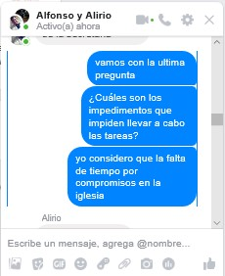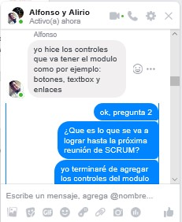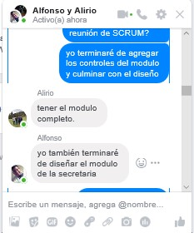

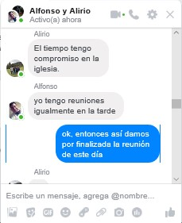

.

Martes 07 de mayo

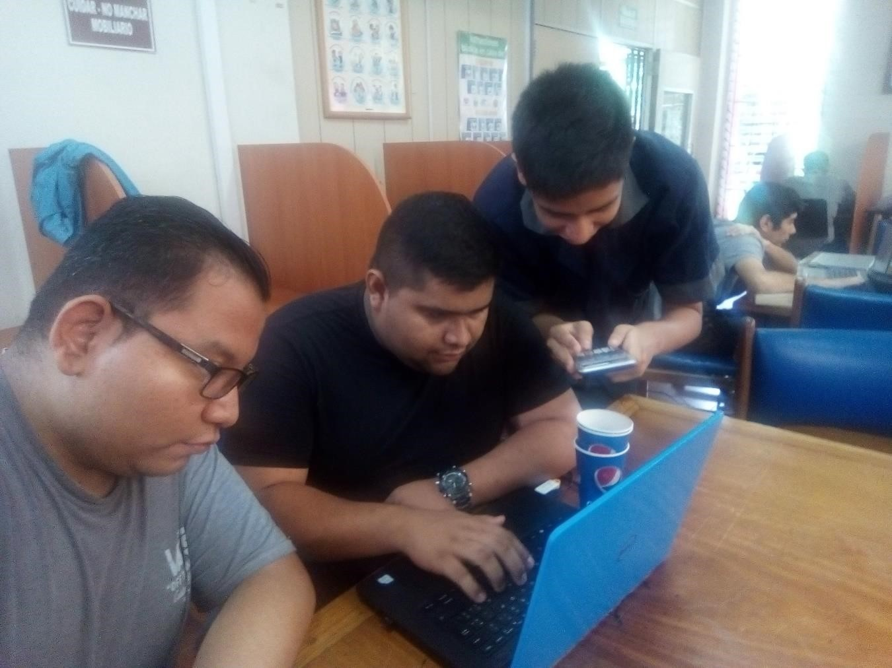**Miércoles 08 de abril**

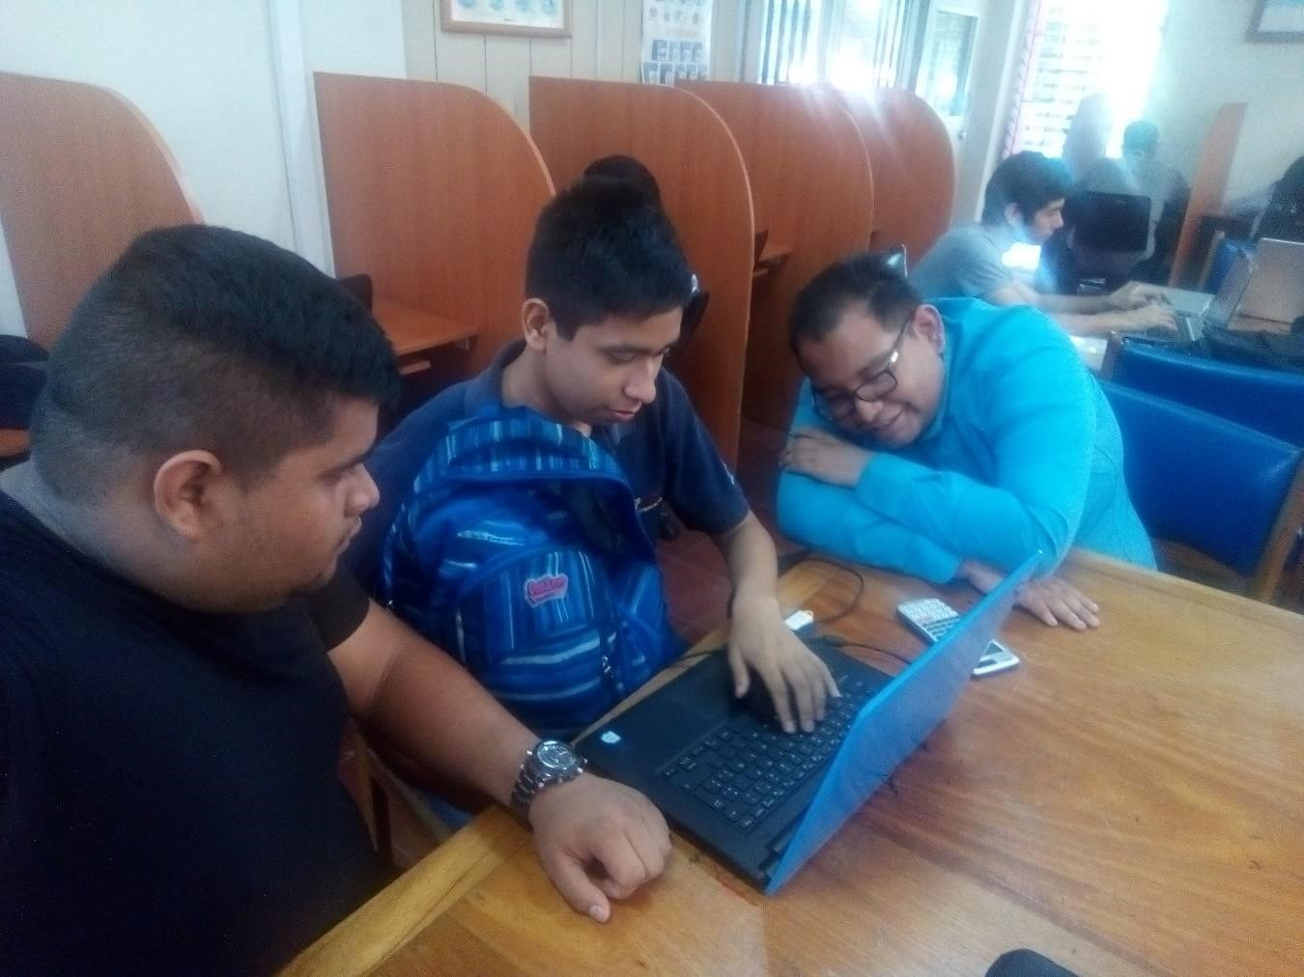 Jueves 09 de abril

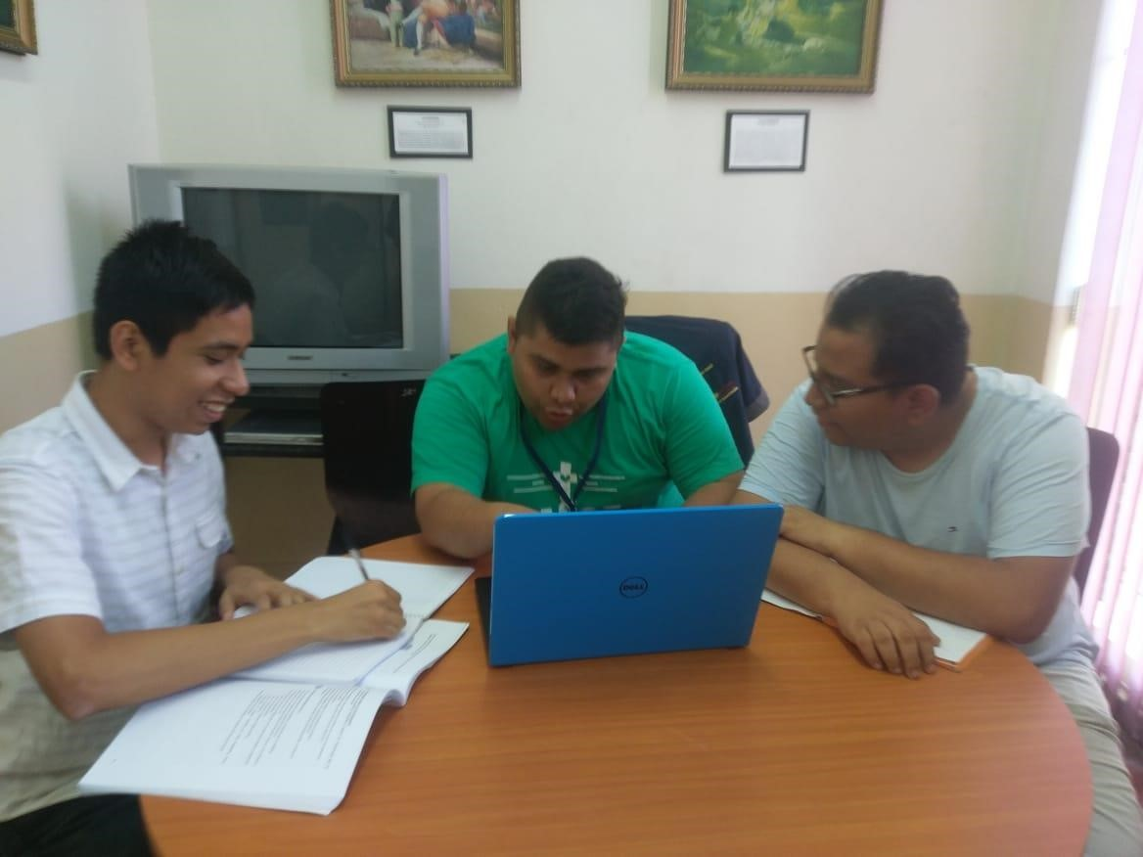

Sprint # 4

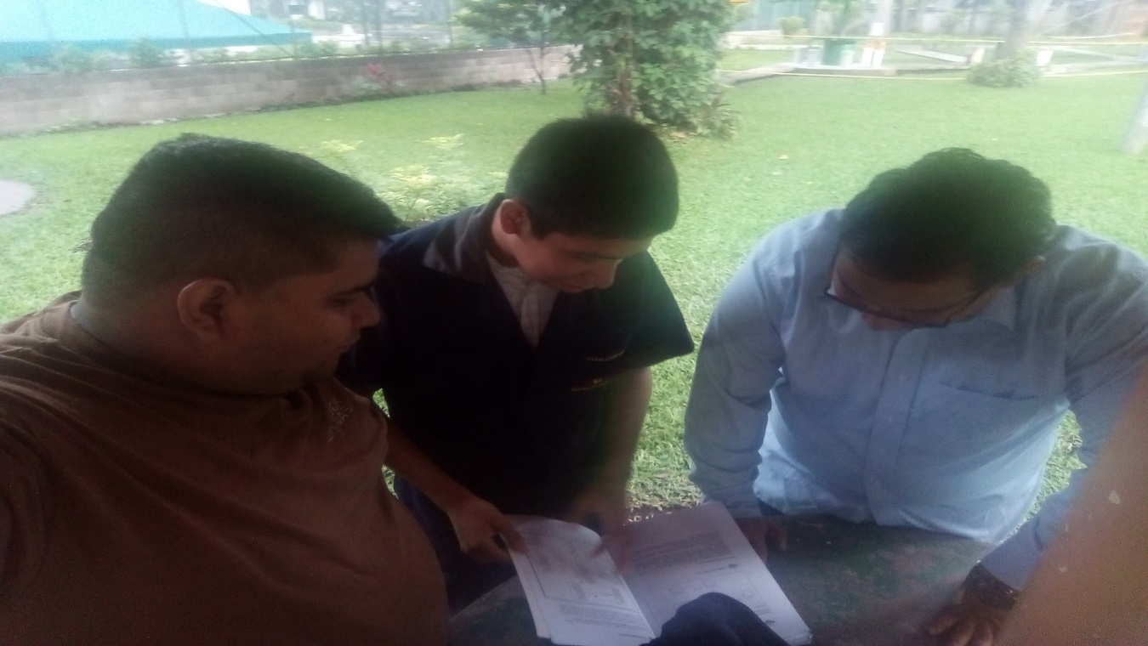

**Martes 21 De mayo**

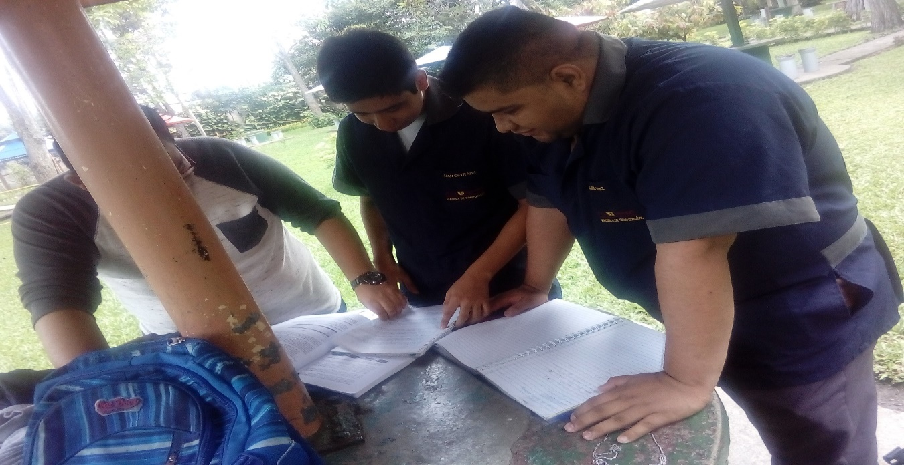Miércoles 22 De Mayo

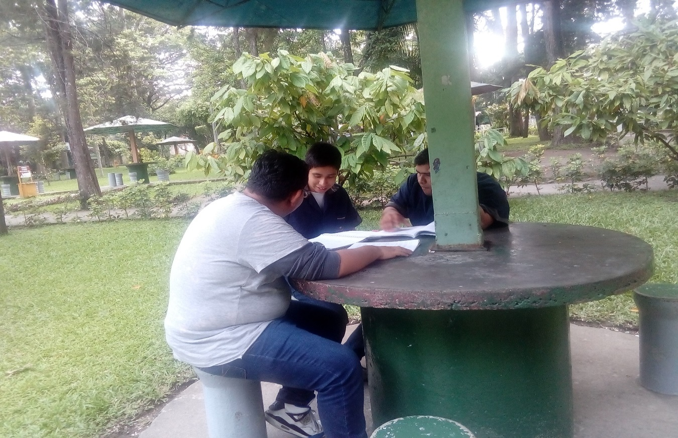

Jueves 23 De mayo

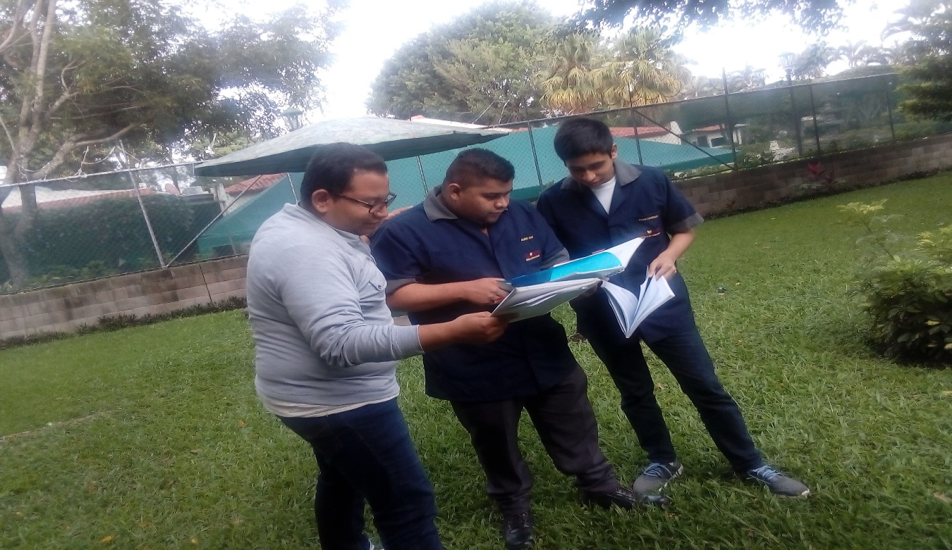

Viernes 24 De Mayo

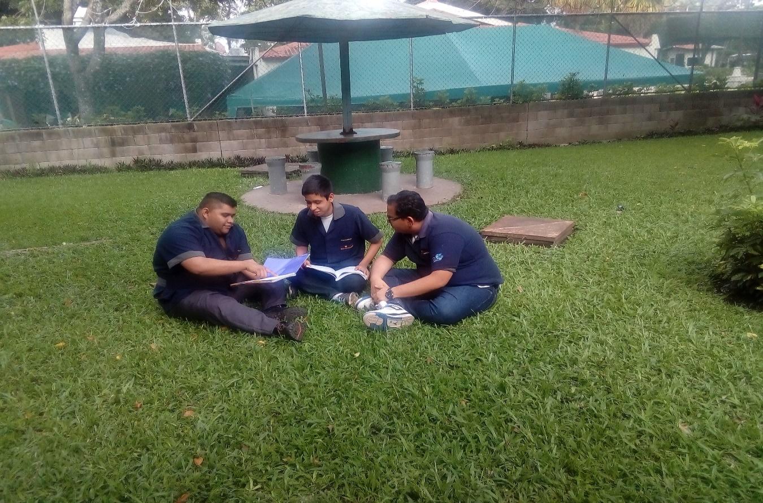

Sábado 25 De mayo

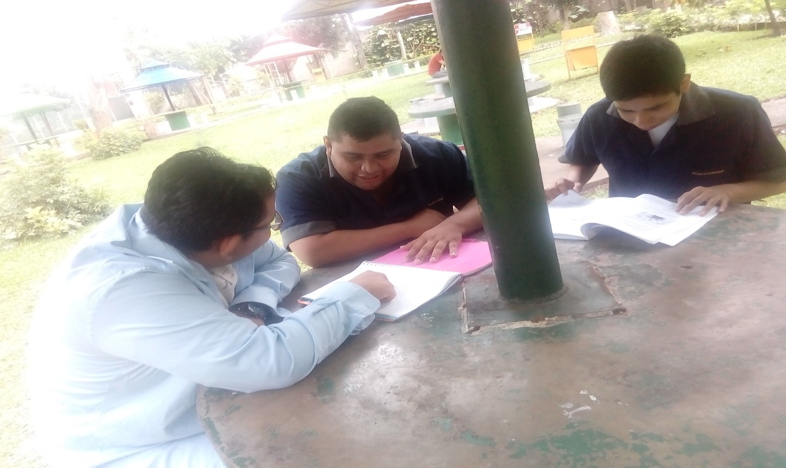

Domingo 26 De Mayo

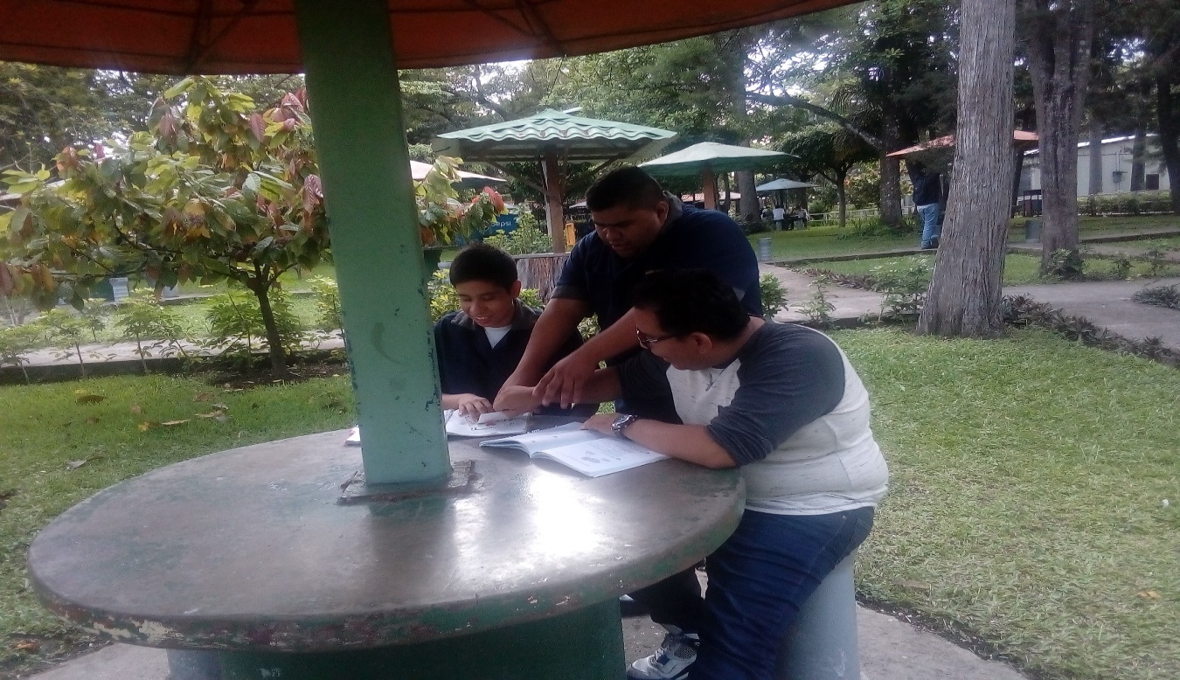

Viernes 27 De Mayo

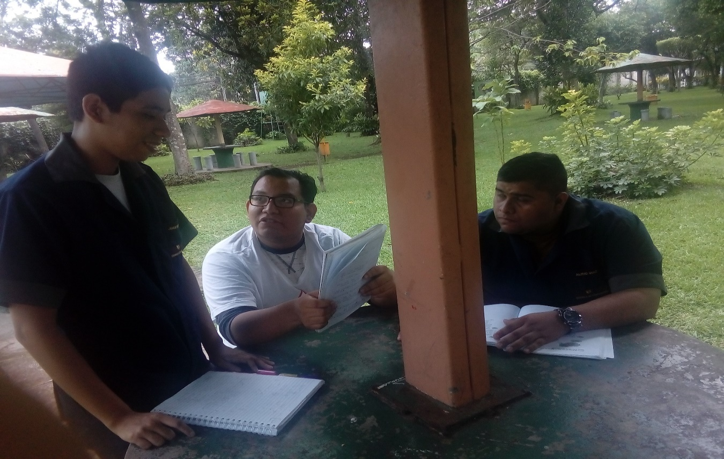

Martes 28 De Mayo

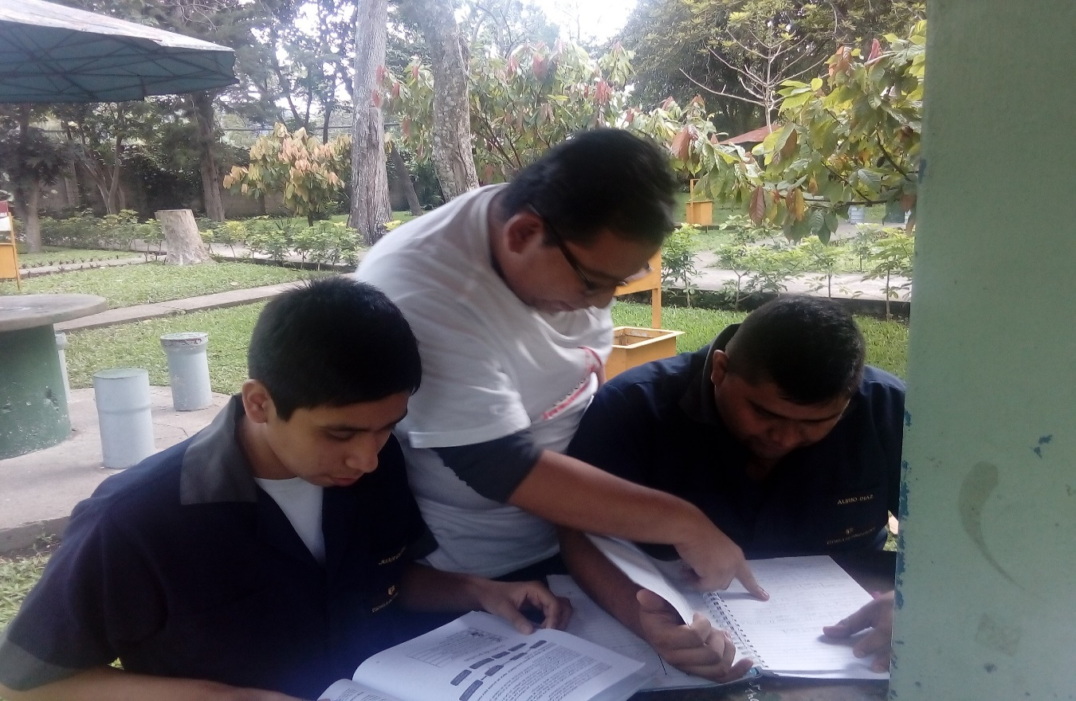

Miércoles 29 De Mayo

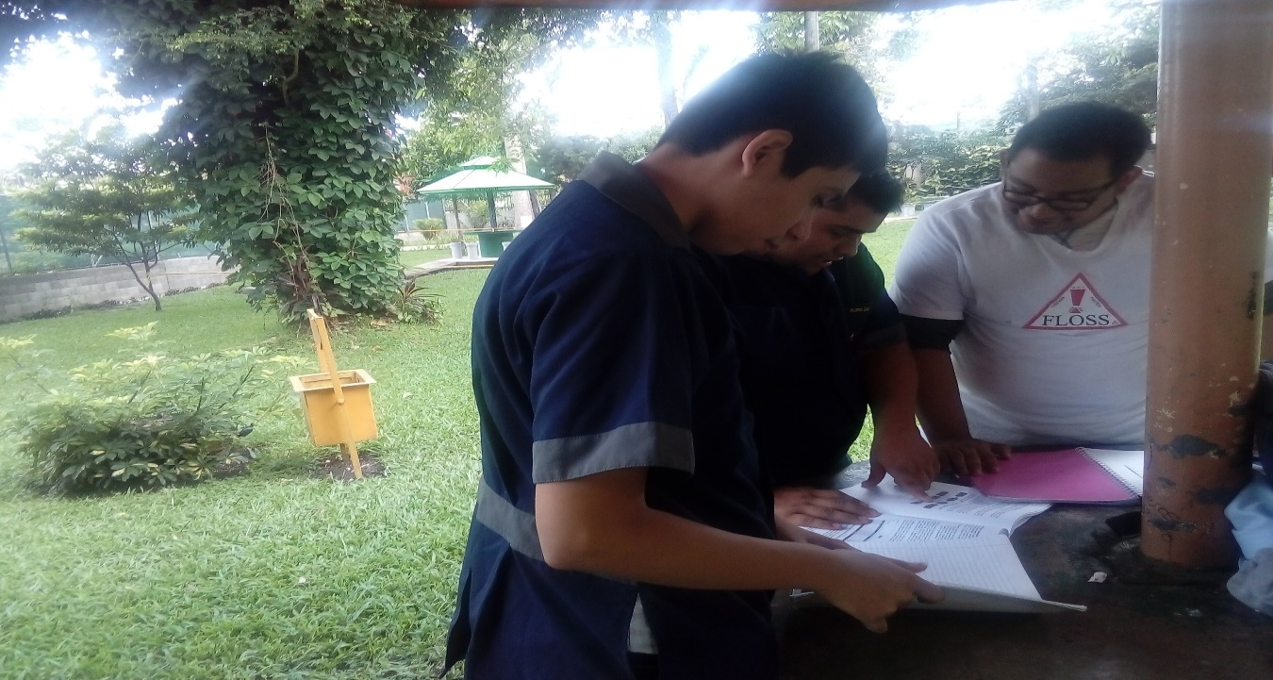

Jueves 30 De Mayo

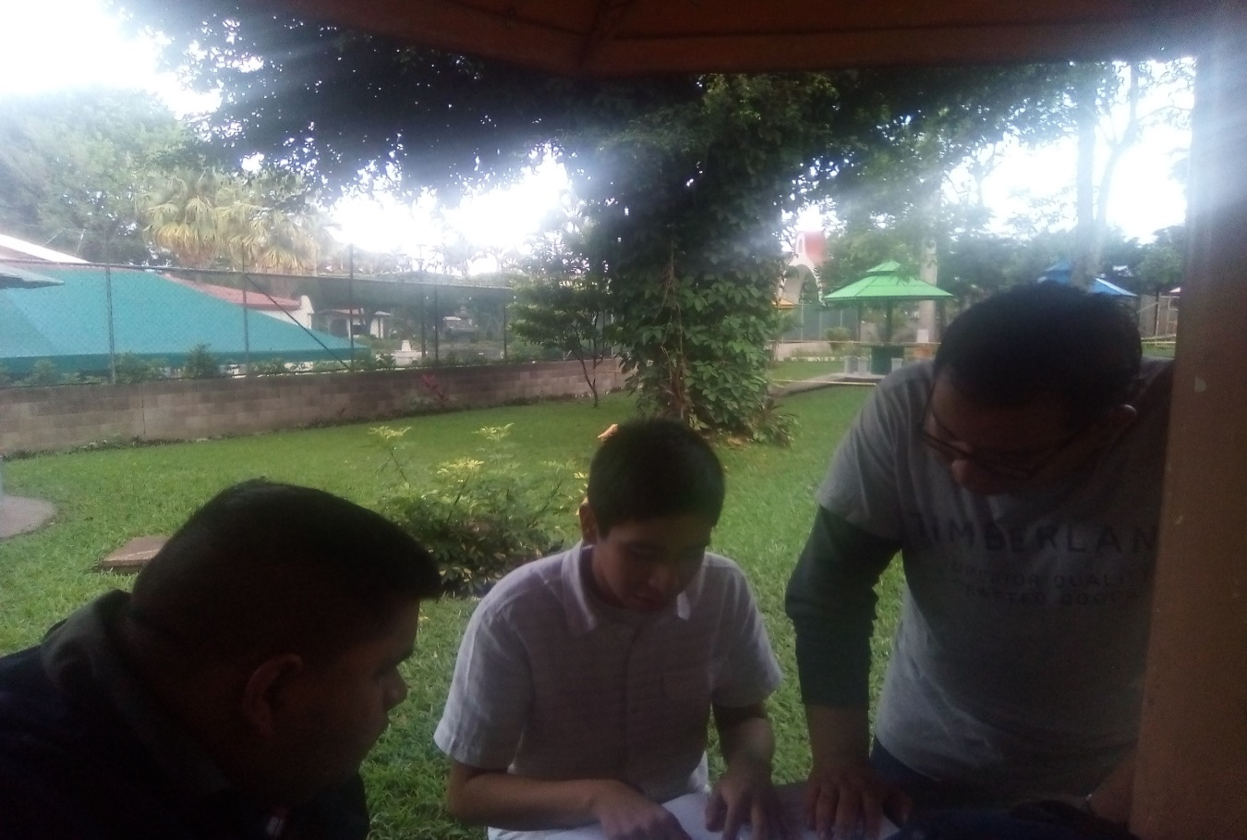

Viernes 31 De Mayo

# Sprint Review Meeting de todos los Sprint

**Sprint # 1**

En el primer sprint se realizaron satisfactoriamente todas las actividades las cuales abarcaba la creación, codificación y diseño de módulos del sistema (secretaria y Doctor) y El Diseño y Codificación de la base de datos[8], en estas actividades, aunque se presentó cierta dificultad en los primeros días del sprint, no se pospusieron actividades de este primer sprint hacia un segundo sprint.

**Sprint # 2**

En el segundo sprint se realizaron de manera satisfactoria todas las actividades en las cuales teníamos, Diseño de formularios, Validación de formularios, Conexión a base de datos, Validación de roles de usuarios, en estas actividades no hubo mayor problema en su realización hubo un pequeño atraso pues los formularios no estaban responsivos con el modulo pues tuvimos problemas para realizar las media querys para hacer responsivo los formularios, por lo que optamos en volver responsivos los formularios mediante el sistema de rejillas de Bootstrap en lo que dimos finalizado todas las actividades propuestas para este sprint

**Sprint # 3**

En este sprint se realizó el crud del sistema en sus respectivas tablas en cada módulo y las consultas a la base datos en las cuales se realizaban las vistas de cada dato ingresado en cada tabla en este hubo un pequeño retraso al tratar de realizar el historial médico mediante las consultas SQL pues no sabíamos cómo plantear la consulta para que se visualizara el historial de cada paciente por lo que llegamos a la conclusión que se realizaría haciendo un Inner Join con diferentes tablas mostrando los datos necesarios para crear un historial médico al solucionar este problema se daba por terminado el sprint 3 sin ningún tipo de problema.

**Sprint # 4**

En el sprint se realizaron todas las actividades designadas las cuales abarcaban Los Reportes, Guía De Programador y Guía De Usuario, en este sprint decidimos usar varias herramientas para la creación de reportes pdf en las cuales estaban FPDF Y EzPdf al principio queríamos usar FPDF para realizar todos los reportes, pero al imprimir datos que contenían salto de línea estos se des configuraban pues se sobreponían los datos intentamos usar una Función llamada Multicell pero de la misma manera por lo que se consideró usar EzPdf para el historial médico y recetas solucionando este problema se dio por terminado este sprint, después de tener todas las partes del proyecto terminadas funcionalmente se procedió a crear el manual de programador y el manual de usuario y así dar por terminado este sprint y el proyecto.

# Sprint Retrospective

Sprint #1

¿Qué cosas han funcionado bien?

Como equipo llegamos a la conclusión de que la manera en que nos organizamos para realizar las actividades y la forma de realizarlas estuvo excelente pues a la hora de la investigación de la lógica del negocio estuvo bastante bien pues teniendo la información recopilada en nuestras manos nos pudimos basar en eso para realizar el diseño de la base de datos además de realizar sin ningún tipo de problema la codificación en el gestor de base PHPMyadmin, así teniendo una buena gestión de tiempo para la realización de las actividades conforme al diseño de la base de datos.

¿Qué Cosas no Han Funcionado?

Como equipo llegamos a la conclusión de que el diseño de los módulos secretaria y doctor debía ser más vistoso y tener responsividad y el poco conocimiento y entendimiento de las herramientas utilizadas pudieron no tener los resultados que esperábamos en el diseño y maquetación de los módulos planteados.

¿Qué mejoras podrían hacerse para el próximo Sprint?

Llegamos como equipo a la conclusión de que debe haber mayor investigación para realizar los diseños de formularios con herramientas como Bootstrap para tener un mejor diseño vistoso y llamativo para el cliente en cuestión de formularios haciendo responsivo el diseño de estos y seguir con la misma organización a la hora de realizar las actividades cumpliendo con el tiempo dado.

Sprint # 2

¿Qué Cosas Han Funcionado Bien?

Como equipo de scrum hemos llegado a la conclusión de que se han tomado en cuenta lo dicho en el anterior sprint pues los formularios y la maquetación de la página tienen un diseño mejor y mucho más agradable a la vista pues se ha investigado e implementado las herramientas de una forma eficaz ya que además también están responsivos y están validados, con respecto al login del sistema cabe destacar el esfuerzo de los encargados de esta tarea pues además de tener un buen diseño el programador encargado hizo una muy buena gestión en el código a manera que este funcionara perfectamente según los roles de usuario redirigiendo a cada módulo según correspondía.

¿Qué cosas no han funcionado?

A nuestro parecer hubo un pequeño retraso en el diseño de formularios de módulos y validación estos entregándose el diseño sin la validación hasta 4 días después entregándose validados causando un pequeño retraso leve pero que si hubiera sido mayor tal vez no hubiéramos terminado las actividades en el tiempo estimado.

¿Qué mejoras podrían hacerse para el próximo Sprint?

A nuestro parecer se podría ser más eficiente en el uso del tiempo haciendo una mejor gestión de este para los encargados en cada una de sus actividades designadas así no teniendo ningún tipo de retraso sino más bien trabajando con mayor eficacia en el tiempo para no quedar justos con el tiempo estipulado.

Sprint # 3

¿Qué cosas han funcionado?

A nuestro parecer como equipo la realización de Crud y visualización de datos ingresados ha sido muy buena de parte de los programadores encargados dándole una muy buena funcionalidad a cada módulo del sistema y teniendo una muy buena gestión en el código fuente realizado.

¿Qué cosas no han funcionado?

A nuestro parecer la organización, la buena comunicación y el excelente trabajo en realizar las actividades designadas no ha traído ningún tipo de retraso o problema en la realización de este sprint.

¿Qué mejoras podrían hacerse para el próximo Sprint?

Como equipo creemos que para el siguiente y ultimo sprint se debe seguir trabajando de la misma manera en cómo se trabajó para este sprint.

Sprint #4

¿Qué cosas han funcionado?

A nuestro parecer en este último sprint se ha trabajado de una forma excelente ya que las herramientas para la realización de reportes se han implementado de una manera eficaz y la realización de guía de programador y de usuario se hizo de manera excelente trabajando todos en conjunto digitándose de una manera comprensible para cada uno de estos.

¿Qué cosas no han funcionado?

Creemos que la forma de trabajo de estos 2 últimos sprint ha sido muy buena y no hemos tenido ningún inconveniente en la realización de actividades.

¿Qué mejoras podrían hacerse para los próximos proyectos?

Pues tener una mejor gestión de tiempo y mayor conocimiento del as herramientas a usar podría dar una mayor eficacia a la hora de trabajar un proyecto en el futuro además de seguir con una buena organización y una buena comunicación.

# Sprint Burndown Charts

## Sprint # 1

|  |  |  |  |  |  |  |  |  |  |  |  |
| --- | --- | --- | --- | --- | --- | --- | --- | --- | --- | --- | --- |
|  | Estimacion | DIA 1 | DIA 2 | DIA 3 | DIA 4 | DIA 5 | DIA 6 | DIA 7 | DIA 8 | DIA 9 | DIA 10 |
| Diseño De Base De Datos | 21 | 0 | 0 | 100 | 0 | 0 | 0 | 0 | 0 | 0 | 0 |
| Codificacion de Base De Datos | 5 | 0 | 0 | 0 | 0 | 100 | 0 | 0 | 0 | 0 | 0 |
| Diseño de Modulos del Sitema | 8 | 0 | 0 | 0 | 0 | 0 | 0 | 0 | 0 | 100 | 0 |
|  |  |  |  |  |  |  |  |  |  |  |  |
| Estimacion Total | 34 | 34 | 34 | 34 | 34 | 34 | 34 | 34 | 34 | 34 |  |
| Estimacion Restante | 34 | 34 | 34 | 13 | 13 | 8 | 8 | 8 | 8 | 0 |  |

0

5

10

15

20

25

30

35

40

1

2

3

4

5

6

7

8

9

10

SPRINT 1

Series2

## Sprint # 2

|  |  |  |  |  |  |  |  |  |  |  |  |  |  |  |  |  |  |  |  |  |  |  |  |
| --- | --- | --- | --- | --- | --- | --- | --- | --- | --- | --- | --- | --- | --- | --- | --- | --- | --- | --- | --- | --- | --- | --- | --- |
|  | Estimacion |  | DIA 1 |  | DIA 2 |  | DIA 3 |  | DIA 4 |  | DIA 5 |  | DIA 6 |  | DIA 7 |  | DIA 8 |  | DIA 9 |  | DIA 10 |  | |
| Diseño De Formularios |  | 5 |  | 0 |  | 0 |  | 100 |  | 0 |  | 0 |  | 0 |  | 0 |  | 0 |  | 0 |  | 0 | |
| Validacion De Formularios |  | 8 |  | 0 |  | 0 |  | 0 |  | 0 |  | 0 |  | 0 |  | 100 |  | 0 |  | 0 |  | 0 | |
| Conexión A Base De Datos |  | 21 |  | 0 |  | 0 |  | 0 |  | 0 |  | 100 |  | 0 |  | 0 |  | 0 |  | 0 |  | 0 | |
| Validacion De Roles De Usuario |  | 5 |  | 0 |  | 0 |  | 0 |  | 0 |  | 0 |  | 0 |  | 0 |  | 0 |  | 100 |  | 0 | |
| Estimacion Total | 39 | | 39 | | 39 | | 39 | | 39 | | 39 | | 39 | | 39 | | 39 | | 39 | | 39 | |
| Estimacion Restante | 39 | | 39 | | 39 | | 34 | | 34 | | 13 | | 13 | | 5 | | 5 | | 0 | | 0 | |

0

5

10

15

20

25

30

35

40

45

1

2

3

4

5

6

7

8

9

10

BURNDOWN

-

CHART

## Sprint # 3



## Sprint 4



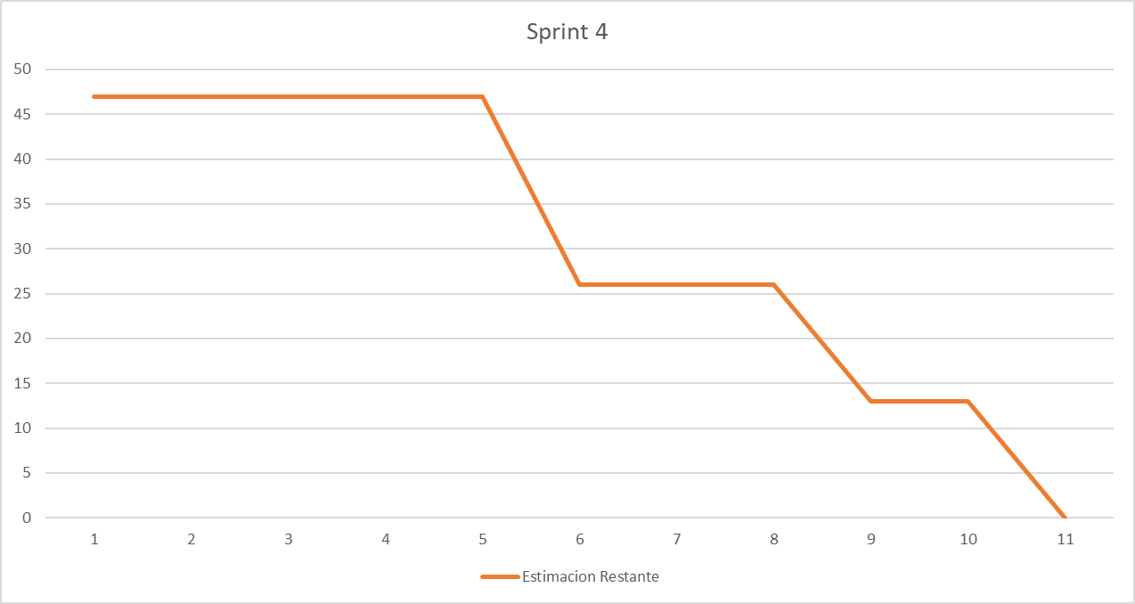

# Estimación De Tiempos Para cada actividad

(Planning Poker)[9]

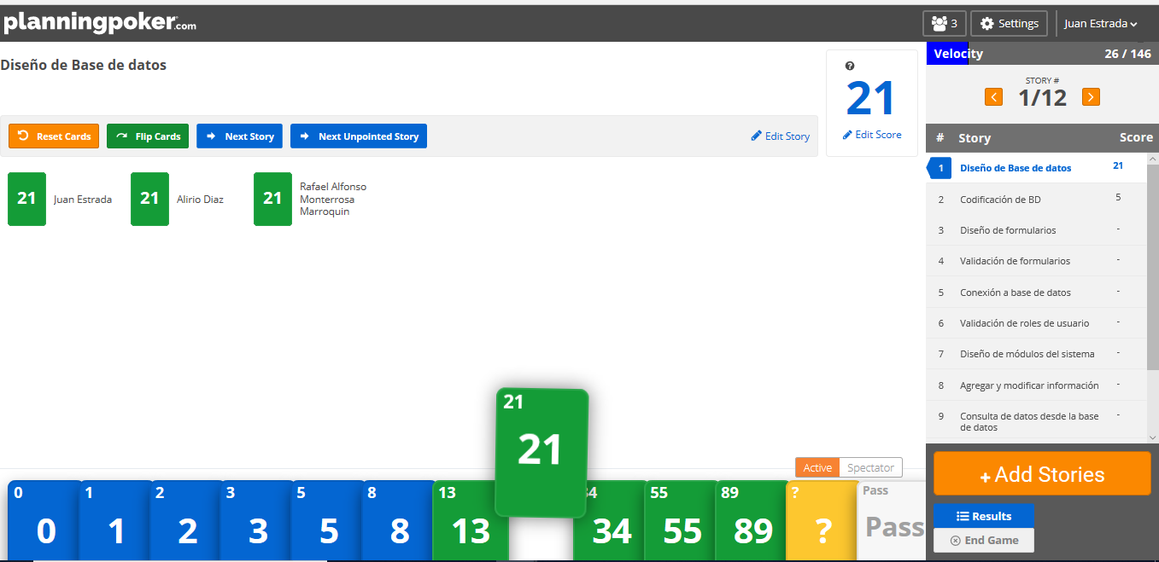

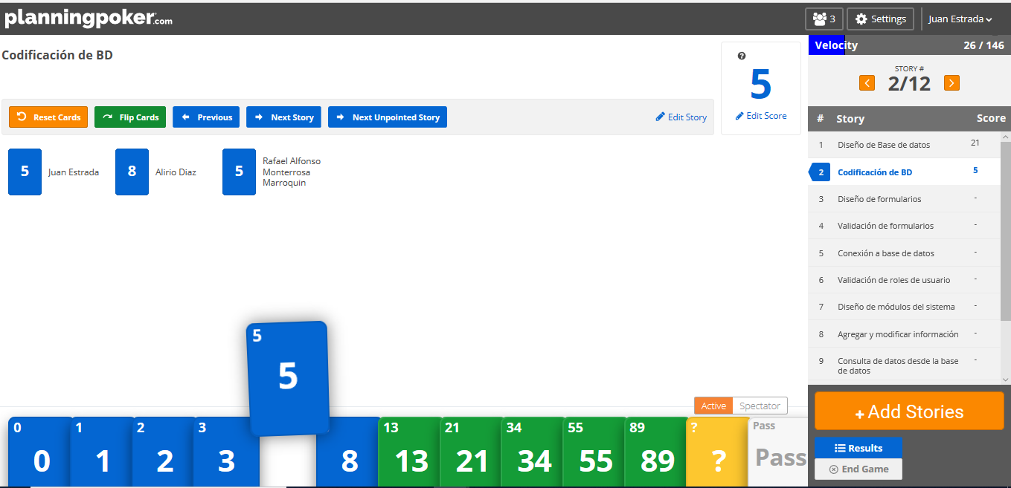

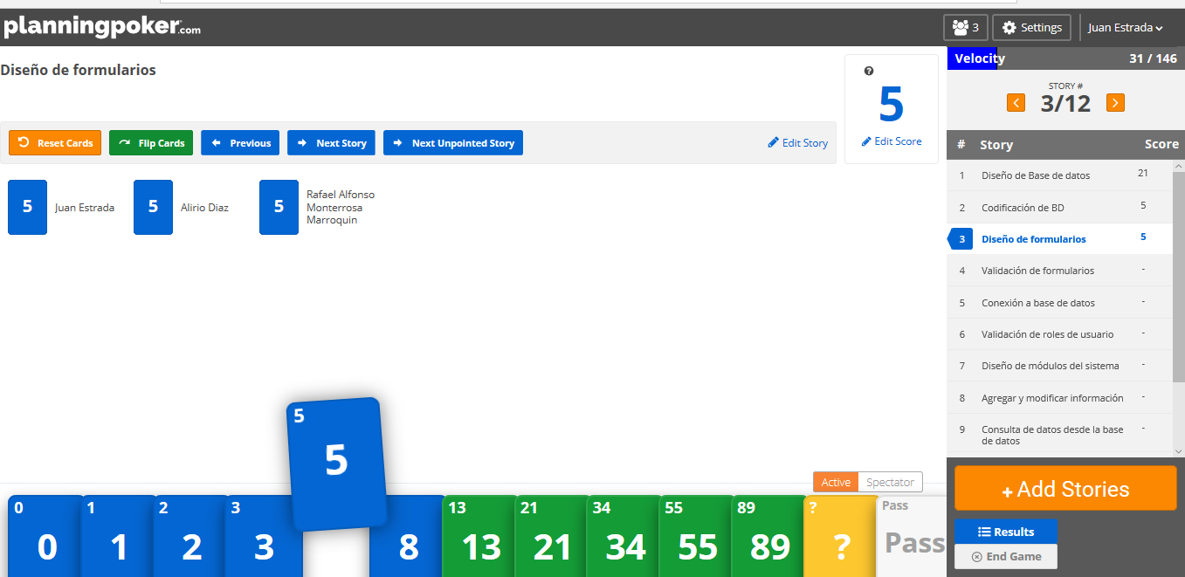

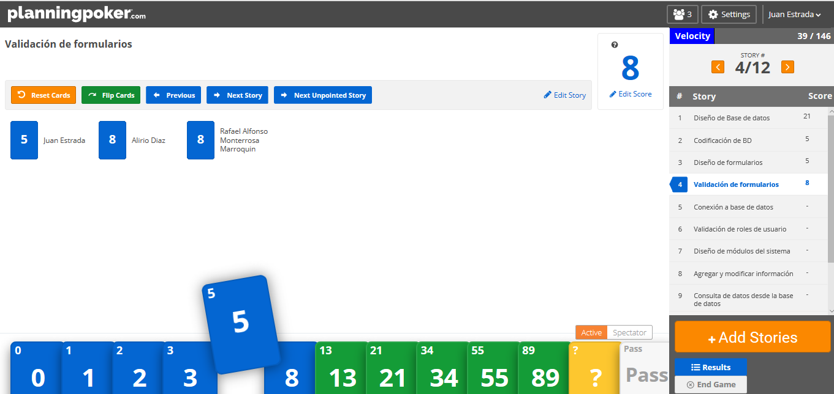

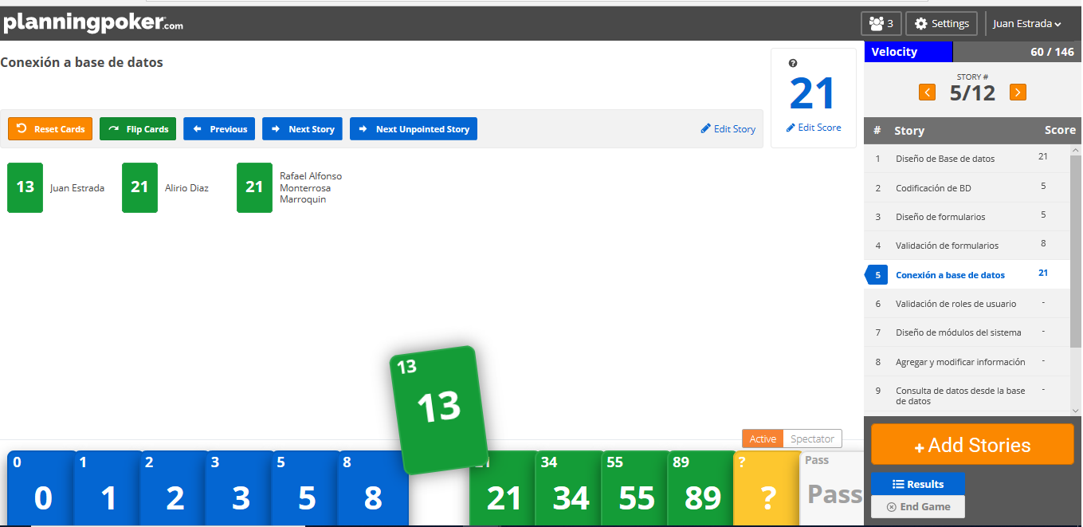

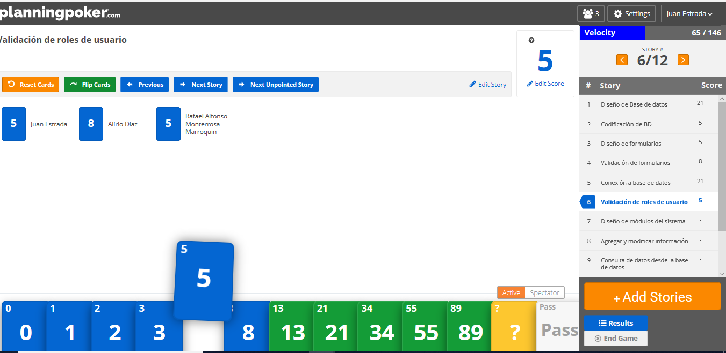

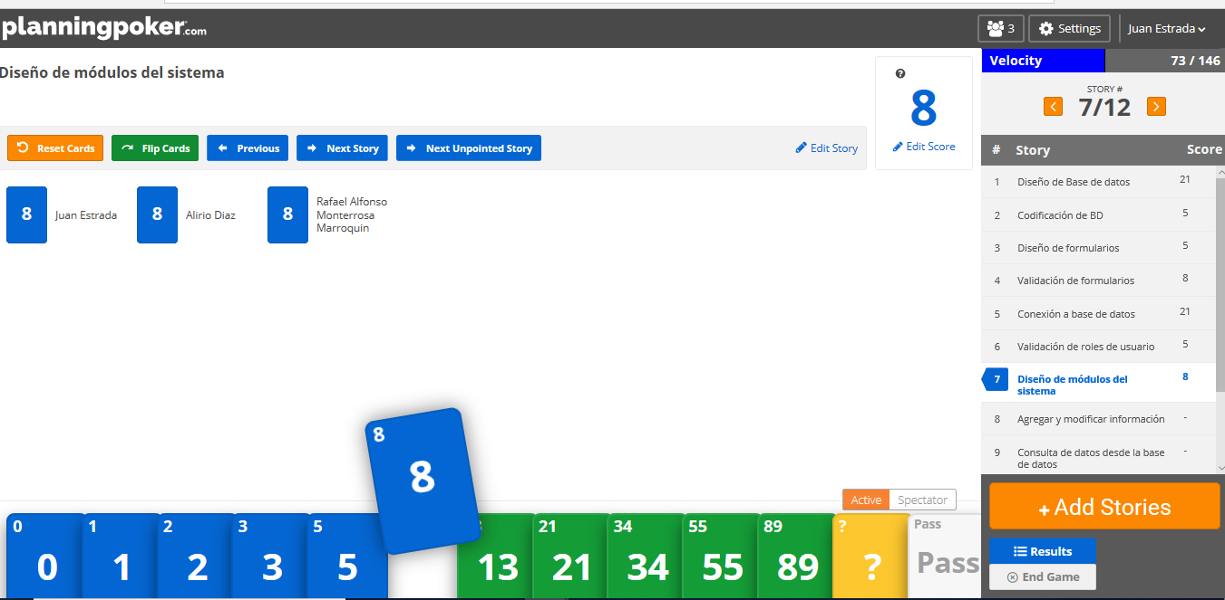

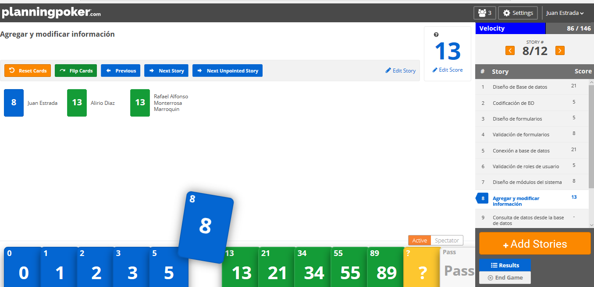

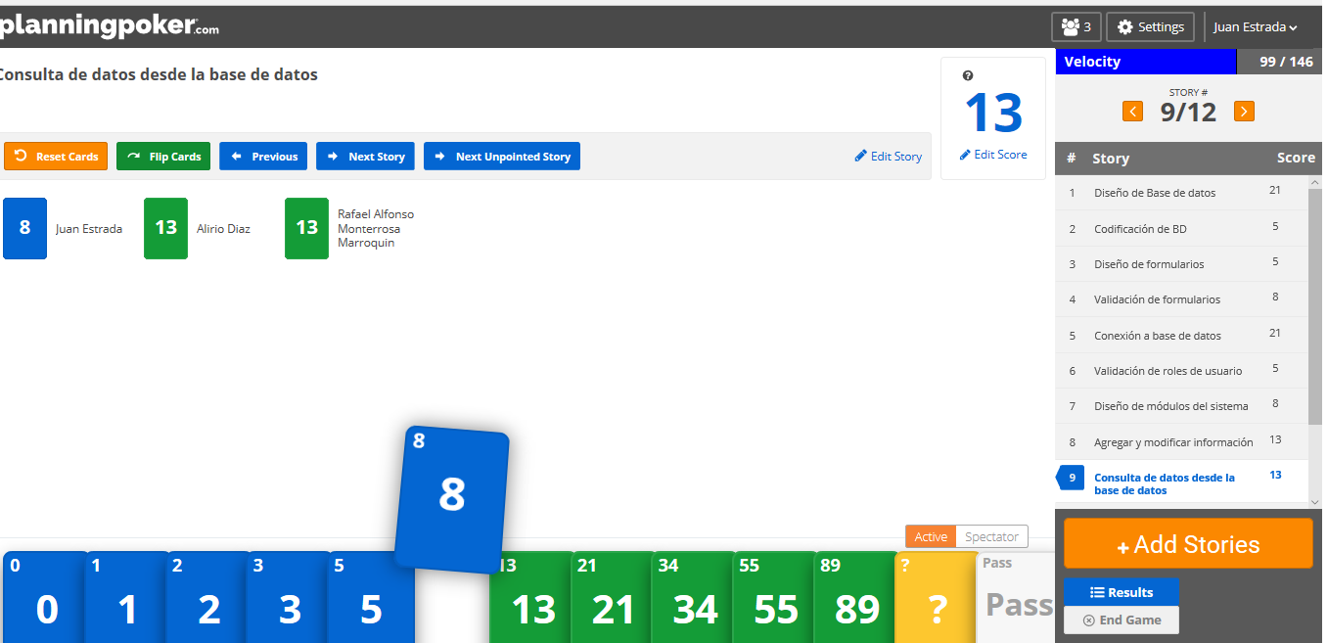

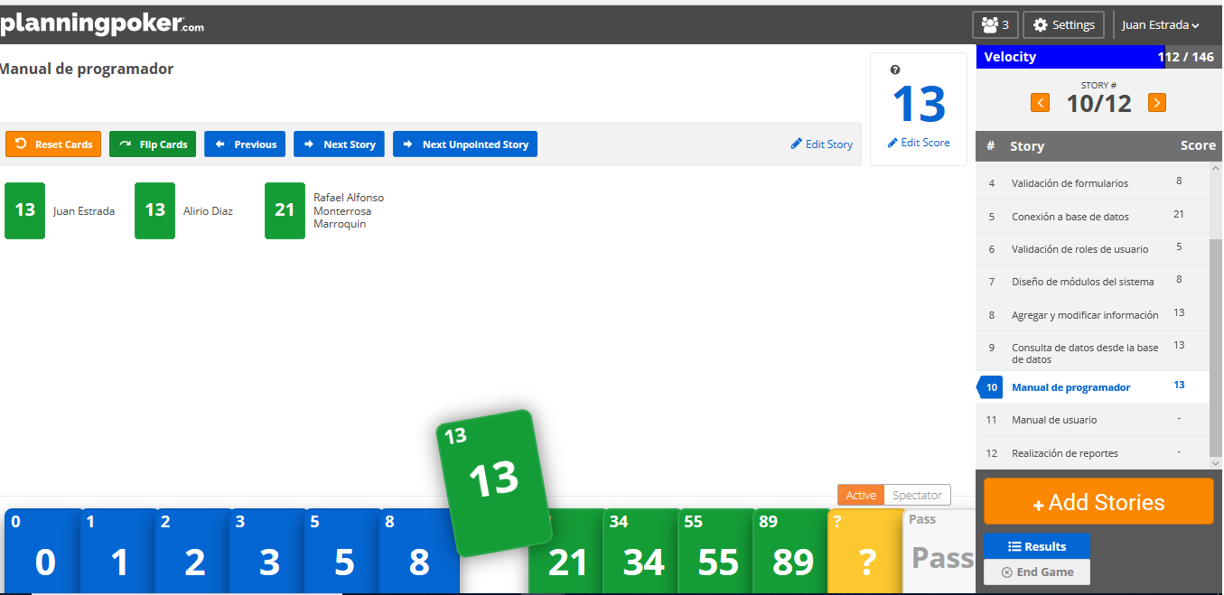

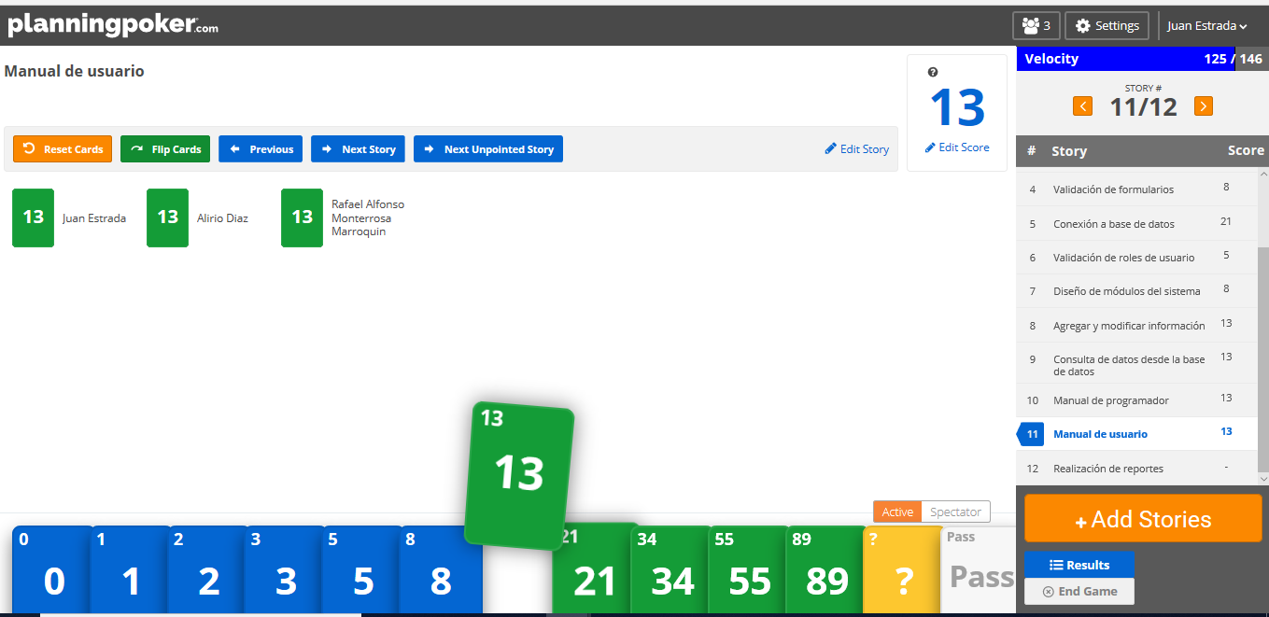

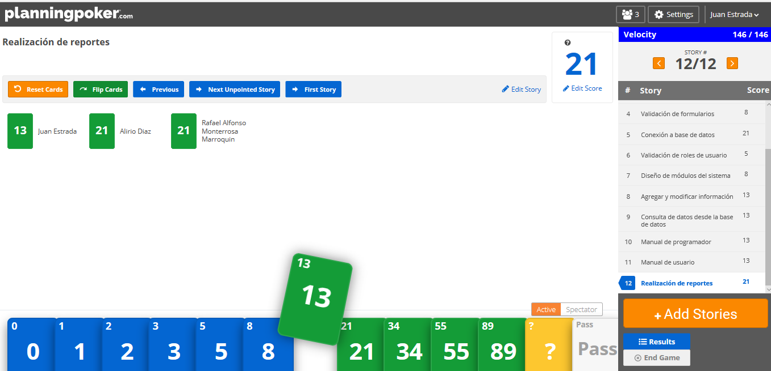

# Asignación De actividades a Cada Miembro Del Equipo

|  |  |  |
| --- | --- | --- |
| Historia de usuario | Actividad | Responsable |
| yo como usuario quiero que mi sistema, de consultorio clínico, tenga dos módulos importantes para garantizar, las consultas. | Diseño de base de datos | Rafael Monterrosa, Alirio Díaz y Juan Estrada. |
|  | Codificación de base de datos | Juan Estrada. |
|  | Diseño de módulos | Rafael Monterrosa, Alirio Díaz y Juan Estrada. |
| yo como usuario quiero que mi sistema, de consultorio clínico, tenga dos módulos importantes para garantizar, las consultas | Diseño de formularios | Rafael Monterrosa y Alirio Díaz |
|  | Validación de formularios | Juan Estrada. |
|  | Conexión a la BD | Juan Estrada. |
|  | Validación de roles de usuario | Rafael Monterrosa, Alirio Díaz y Juan Estrada. |
| Yo como usuaria quiero que mi sistema, de consultorio clínico, poder registrar a los pacientes para que se les creen un expediente. (Criterio De Aceptación: Diseño de Formularios, Conexión a la base de datos) | Conexión a base de datos y CRUD | Rafael Monterrosa, Alirio Díaz y Juan Estrada. |
| Yo como usuario quiero ver una tabla con las citas a ejecutar para saber que paciente atenderé en el consultorio médico (Criterios de aceptación: consulta a la base de datos y diseño de formulario contenedor de consultas). | Consulta a base de datos y filtro de datos con respectiva conexión | Rafael Monterrosa y Alirio Díaz. |
| Yo como usuario quiero que mi sistema, de consultorio clínico, visualizar las citas para tener un mayor orden  (Criterios de aceptación: Consulta a la base de datos | Vista y Consultas a la base de datos. | Rafael Monterrosa, Alirio Esaú y Juan Estrada |
| Yo como usuario quiero que mi sistema, de consultorio clínico, genere constancias de consultas para los clientes que lo soliciten.  Yo como usuario quiero que mi sistema, de consultorio clínico, genere las recetas para evitar contratiempos con el doctor.  Yo como usuario quiero ver el expediente médico del paciente para llevar un control sobre indicaciones de consultas pasadas. | Realización de reportes | Rafael Monterrosa, Juan Estrada |
|  | Manual De Usuario | Rafael Monterrosa, Alirio Díaz |
|  | Manual De Programador | Juan Estrada |

# Cronograma General Del Proyecto



# Roles Del Equipo De Desarrollo.

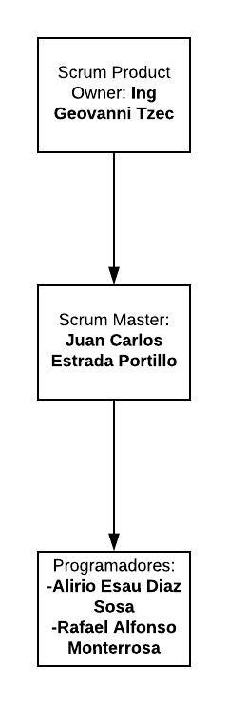

# Actividades Asignadas Por Cada Sprint

Sprint #1

|  |  |  |
| --- | --- | --- |
| **Historia de usuario** | **Actividad** | **Responsable** |
| yo como usuario quiero que mi sistema, de consultorio clínico, tenga dos módulos importantes para garantizar, las consultas. | Diseño de base de datos | Rafael Monterrosa, Alirio Díaz y Juan Estrada. |
|  | Codificación de base de datos | Juan Estrada. |
|  | Diseño de módulos | Rafael Monterrosa, Alirio Díaz y Juan Estrada. |

Sprint # 2

|  |  |  |
| --- | --- | --- |
| **Historia de usuario** | **Actividad** | **Responsable** |
| yo como usuario quiero que mi sistema, de consultorio clínico, tenga dos módulos importantes para garantizar, las consultas. | Diseño de formularios | Rafael Monterrosa y Alirio Díaz |
|  | Validación de formularios | Juan Estrada. |
|  | Conexión a la BD | Juan Estrada. |
|  | Validación de roles de usuario | Rafael Monterrosa, Alirio Díaz y Juan Estrada. |

Sprint # 3

|  |  |  |
| --- | --- | --- |
| **Historia de usuario** | **Actividad** | **Responsable** |
| Yo como usuaria quiero que mi sistema, de consultorio clínico, poder registrar a los pacientes para que se les creen un expediente. (Criterio De Aceptación: Diseño de Formularios, Conexión a la base de datos) | Conexión a base de datos y CRUD | Rafael Monterrosa y Alirio Díaz. |
| Yo como usuario quiero ver una tabla con las citas a ejecutar para saber que paciente atenderé en el consultorio médico (Criterios de aceptación: consulta a la base de datos y diseño de formulario contenedor de consultas). | Consulta a base de datos y filtro de datos con respectiva conexión. | Juan Estrada. |
| Yo como usuario quiero que mi sistema, de consultorio clínico, visualizar las citas para tener un mayor orden  (Criterios de aceptación:  Consulta a la base de datos). | Vista y Consultas a la base de datos. | Rafael Monterrosa, Alirio Esaú y Juan Estrada |

Sprint # 4

|  |  |  |
| --- | --- | --- |
| **Historias De Usuario** | **Actividades** | **Encargados** |
| -Yo como usuario quiero que mi sistema, de consultorio clínico, genere constancias de consultas para los clientes que lo soliciten.  -Yo como usuario quiero que mi sistema, de consultorio clínico, genere las recetas para evitar contratiempos con el doctor.  -Yo como usuario quiero ver el expediente médico del paciente para llevar un control sobre indicaciones de consultas pasadas**.** | Realización de reportes | Rafael Monterrosa Y Juan Estrada |
|  | Guía De Usuario | Alirio Díaz y Rafael Monterrosa |
|  | Guía De Programador | Juan Estrada |

# Sprint Goals

Sprint #1

Nuestro objetivo en este sprint es poder diseñar y codificar la base de datos y en base a ello diseñar los módulos que el sistema involucrara.

Sprint # 2

Nuestro objetivo en este sprint es poder diseñar y validar los formularios que pertenecerán al sistema y le darán funcionalidad, además, se realizara la conexión a la base de datos a través de MYSQL desde PHP y validación de roles.

Sprint # 3

El objetivo para este sprint es poder realizar Un Crud (Create, Read, Update, Delete) para cada formulario además de realizar las consultas correspondientes para cada registro en el sistema.

Sprint # 4

El Objetivo de este sprint es realizar los reportes usando herramientas útiles para la creación de archivos pdf además de crear el manual de usuario y programador para un mejor entendimiento del sistema.

# Tablero Trello

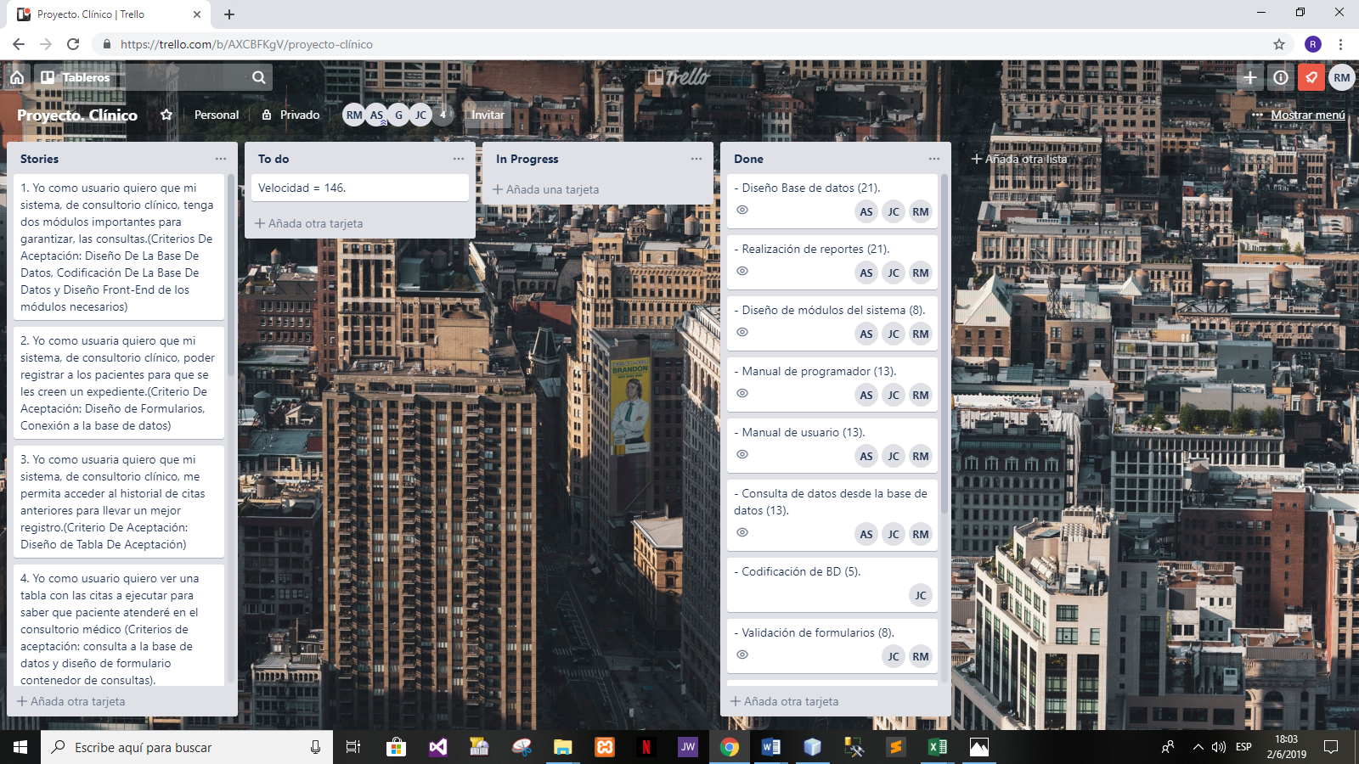[10]

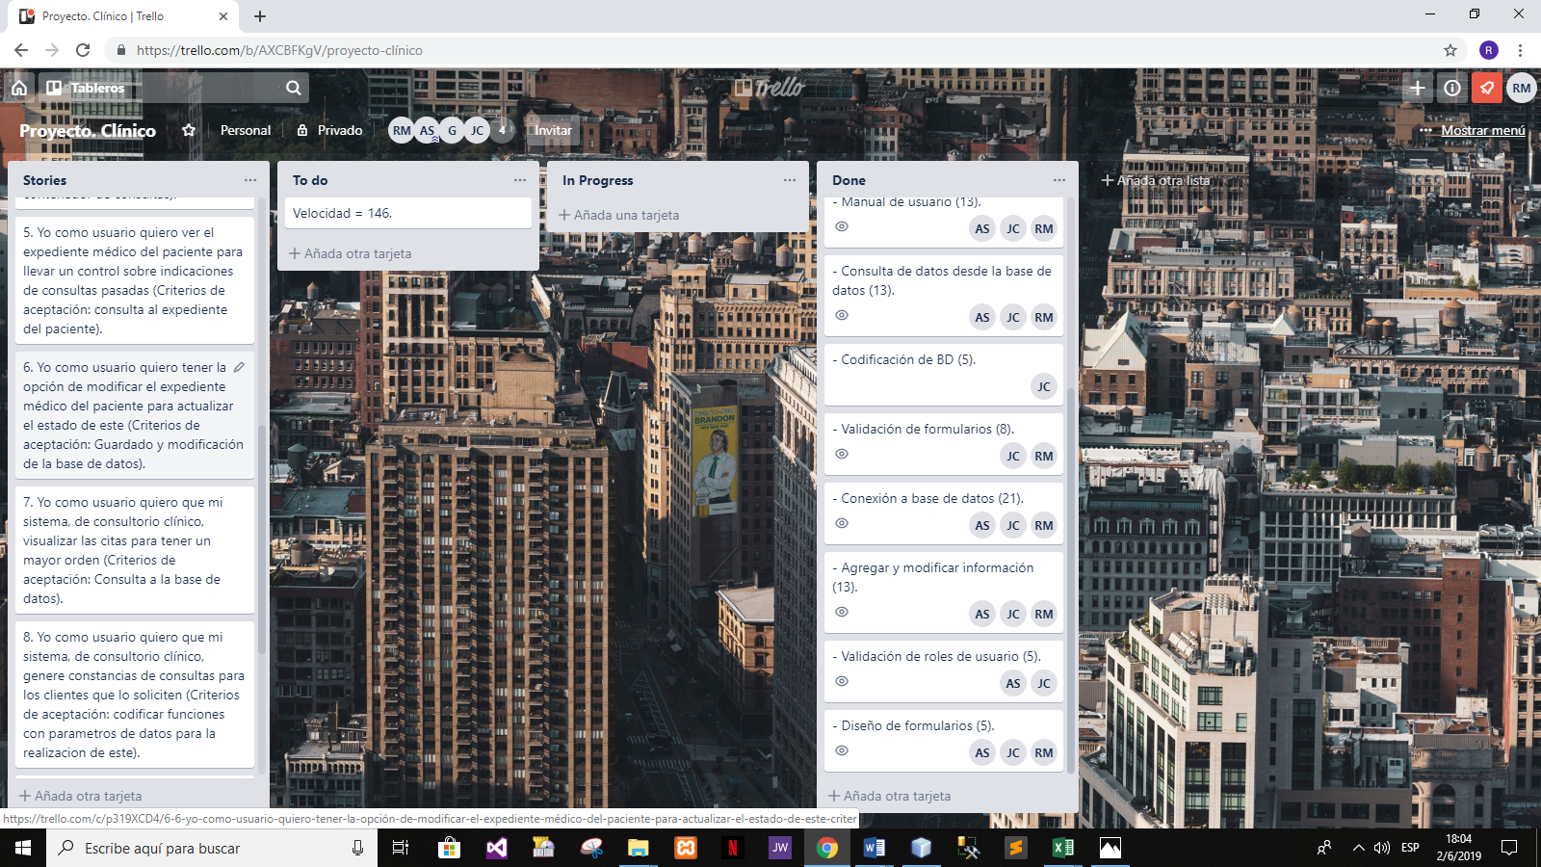

# Herramientas Colaborativas

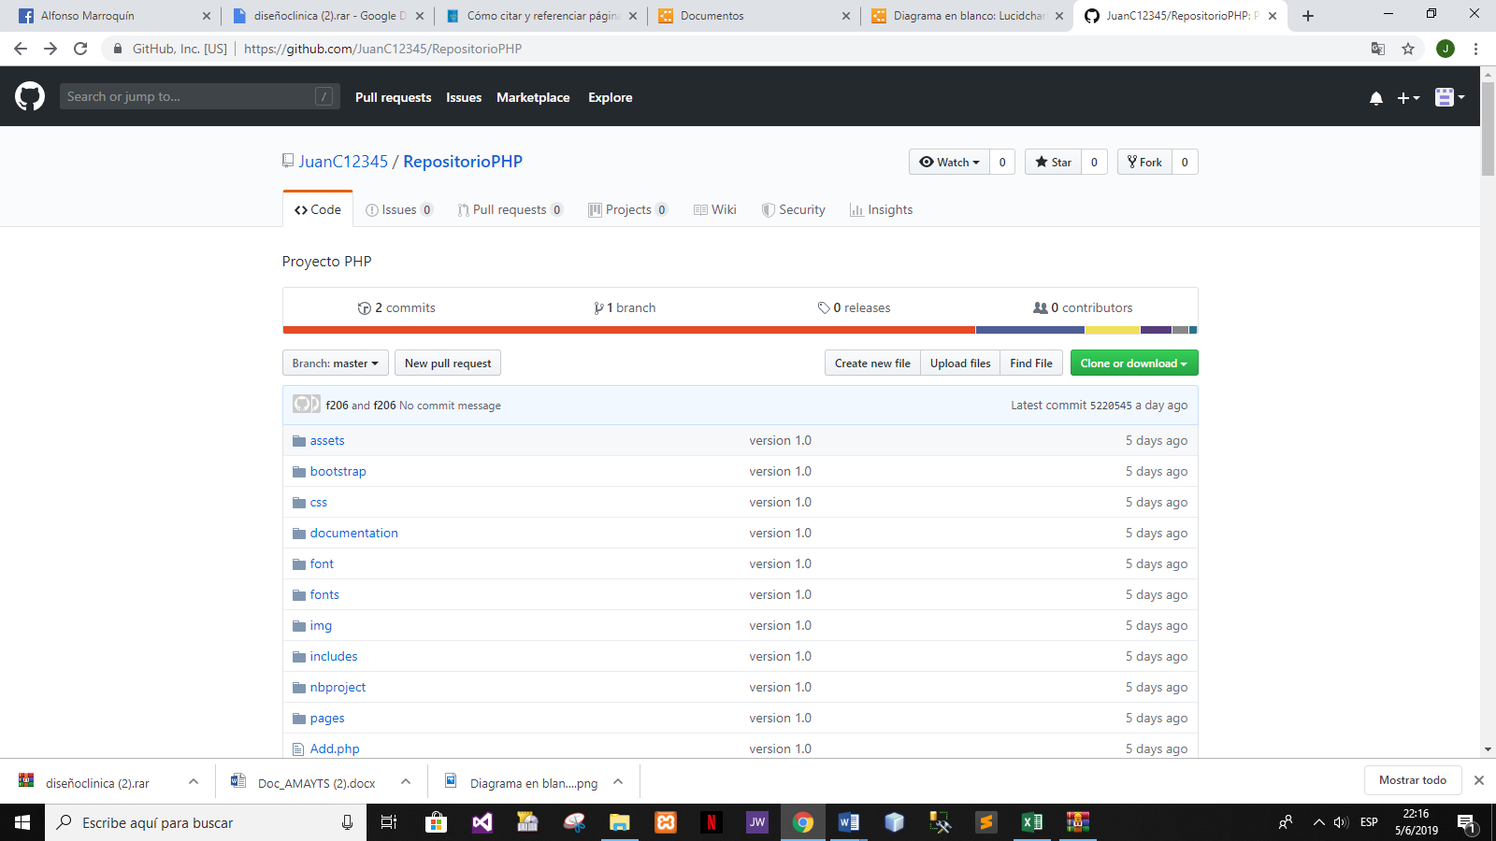[11]

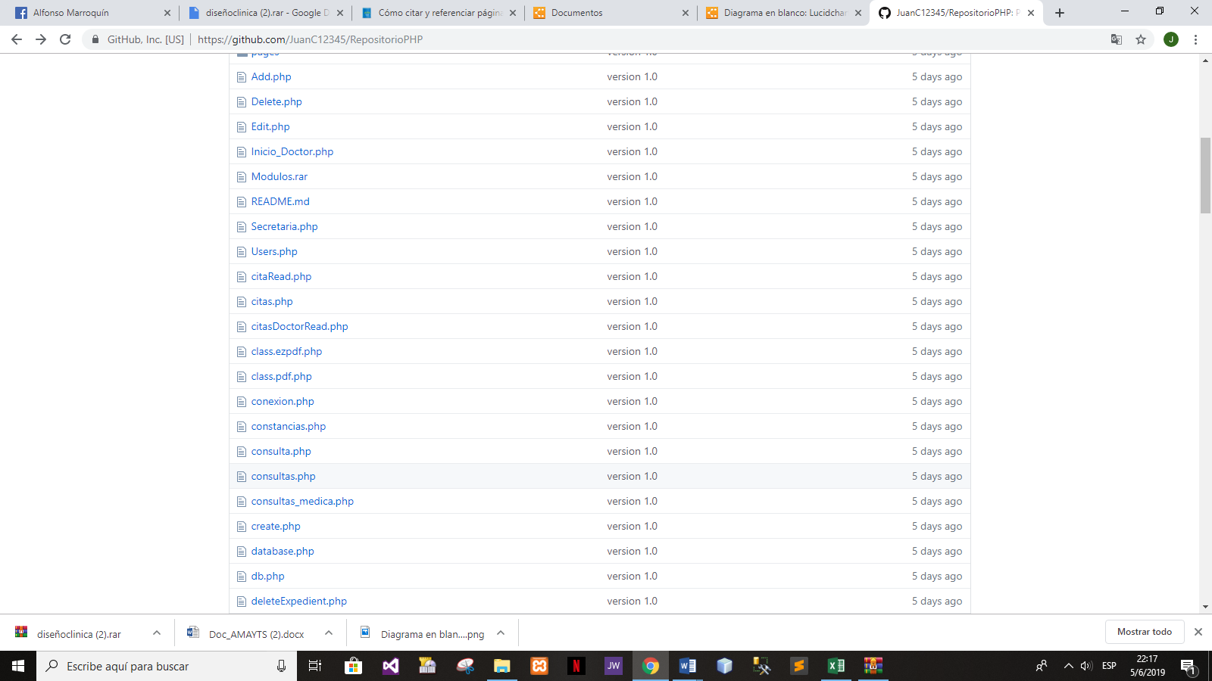

# Testing Unitario con Php Unit

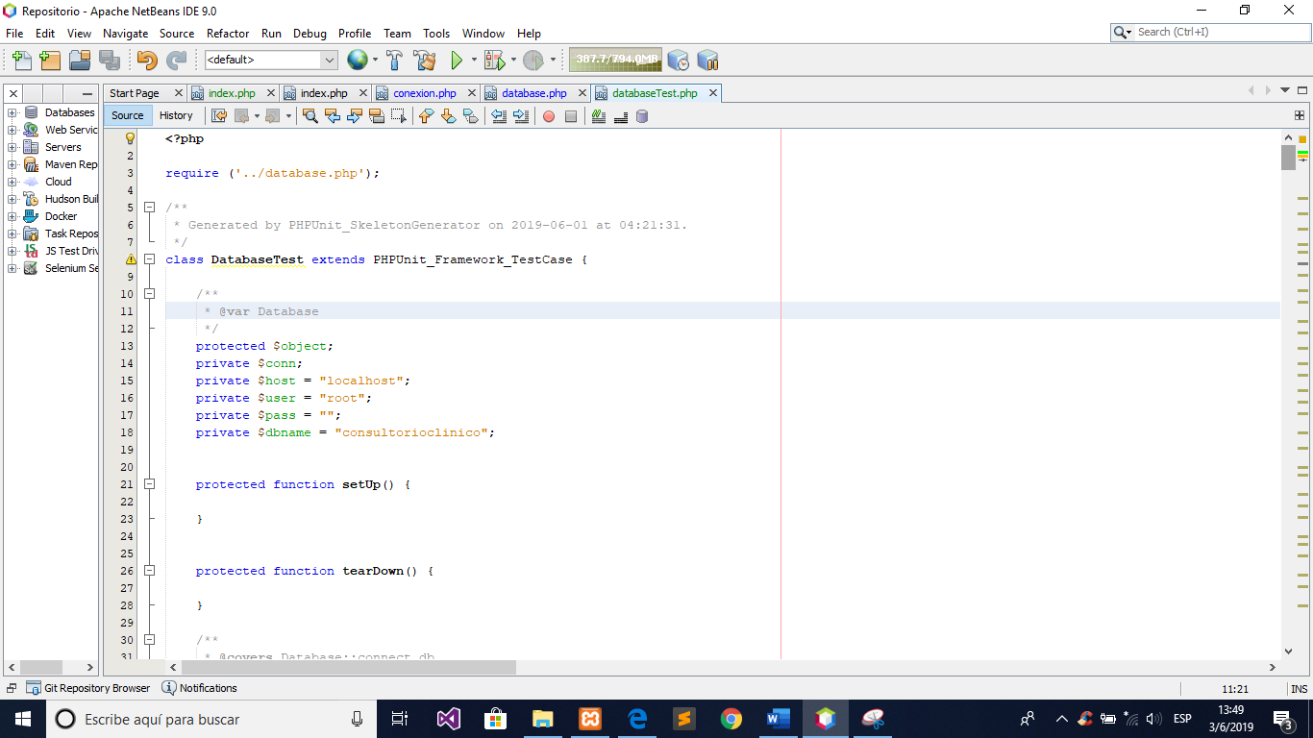

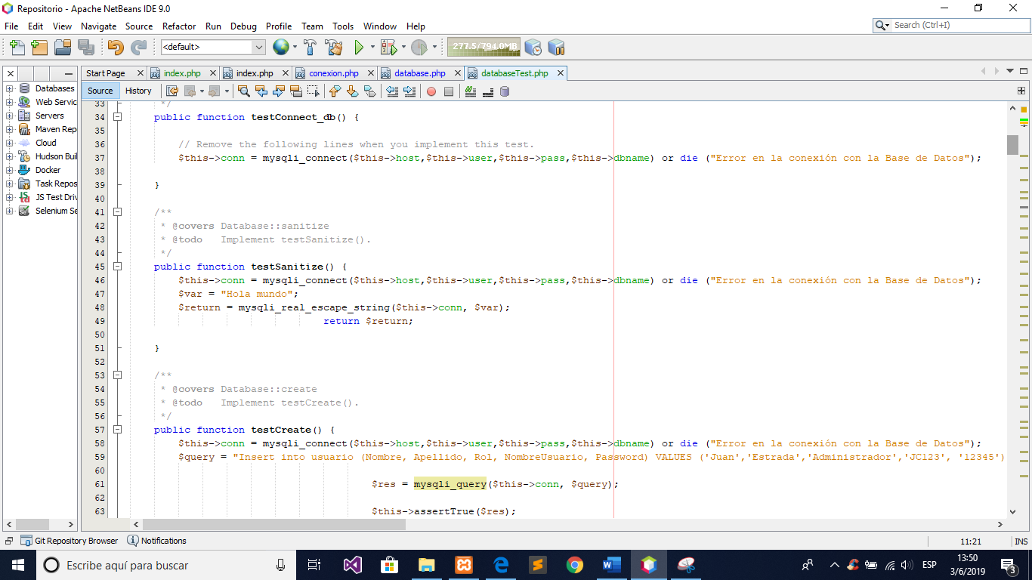

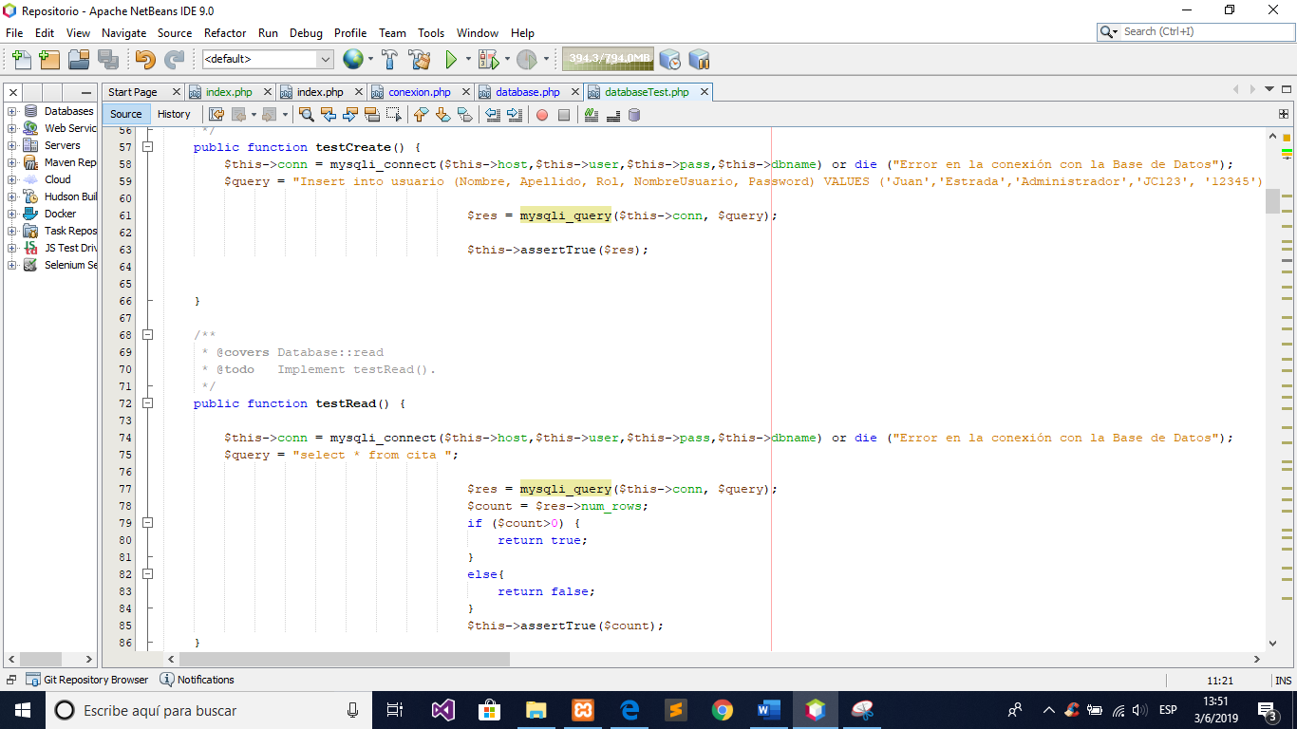

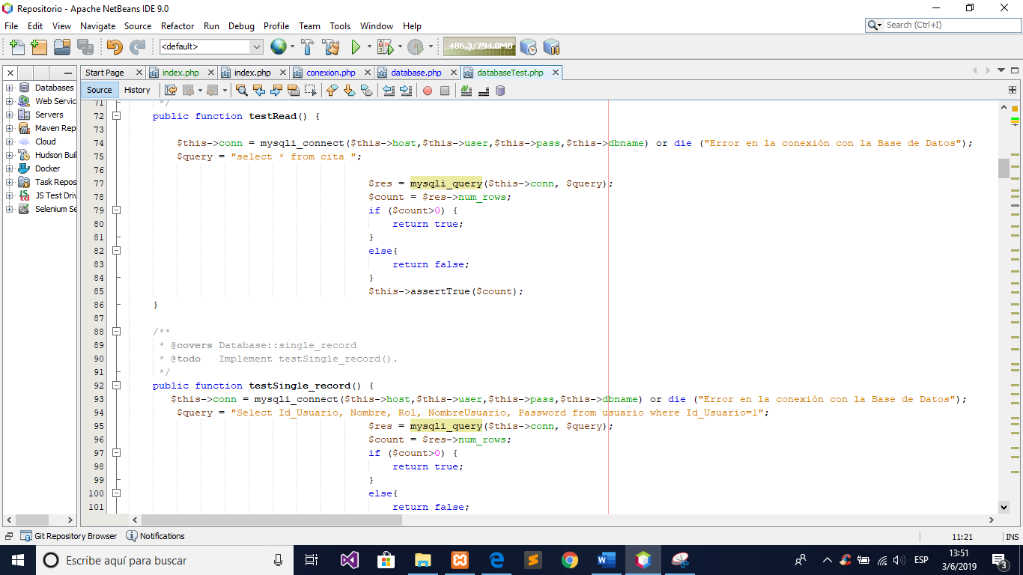

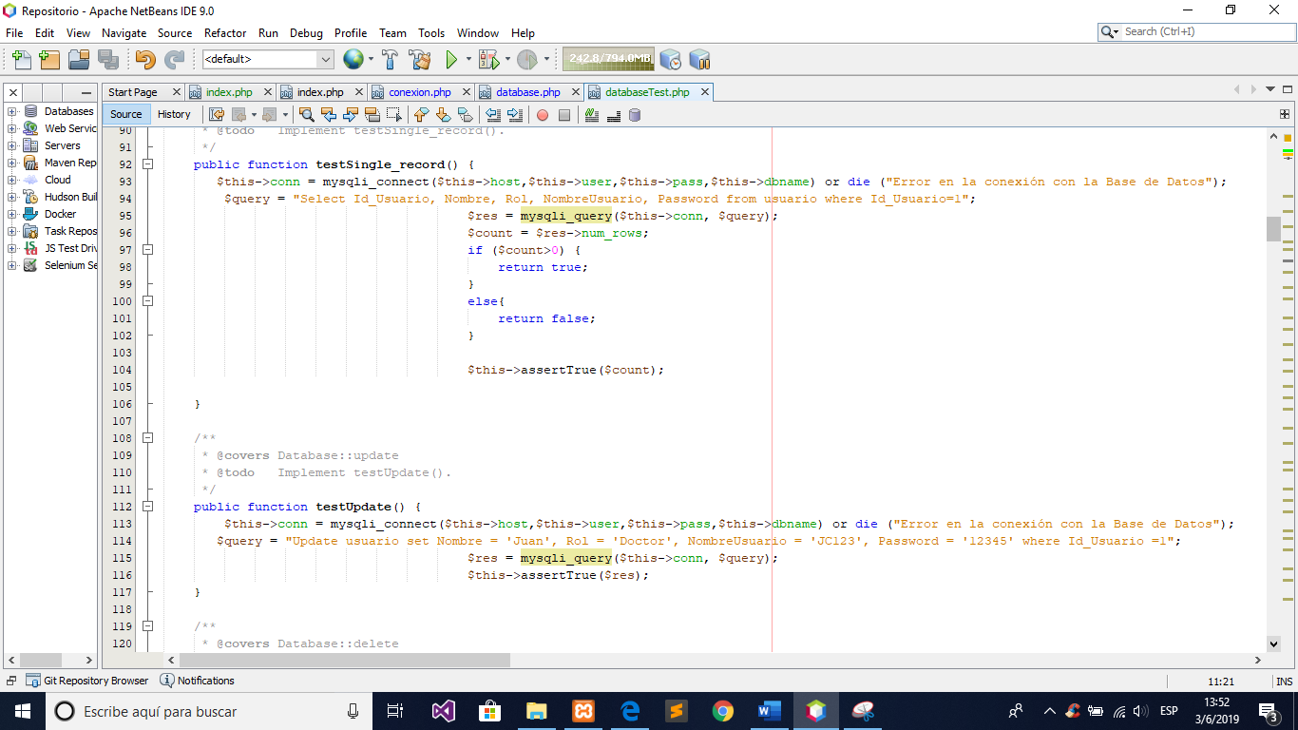

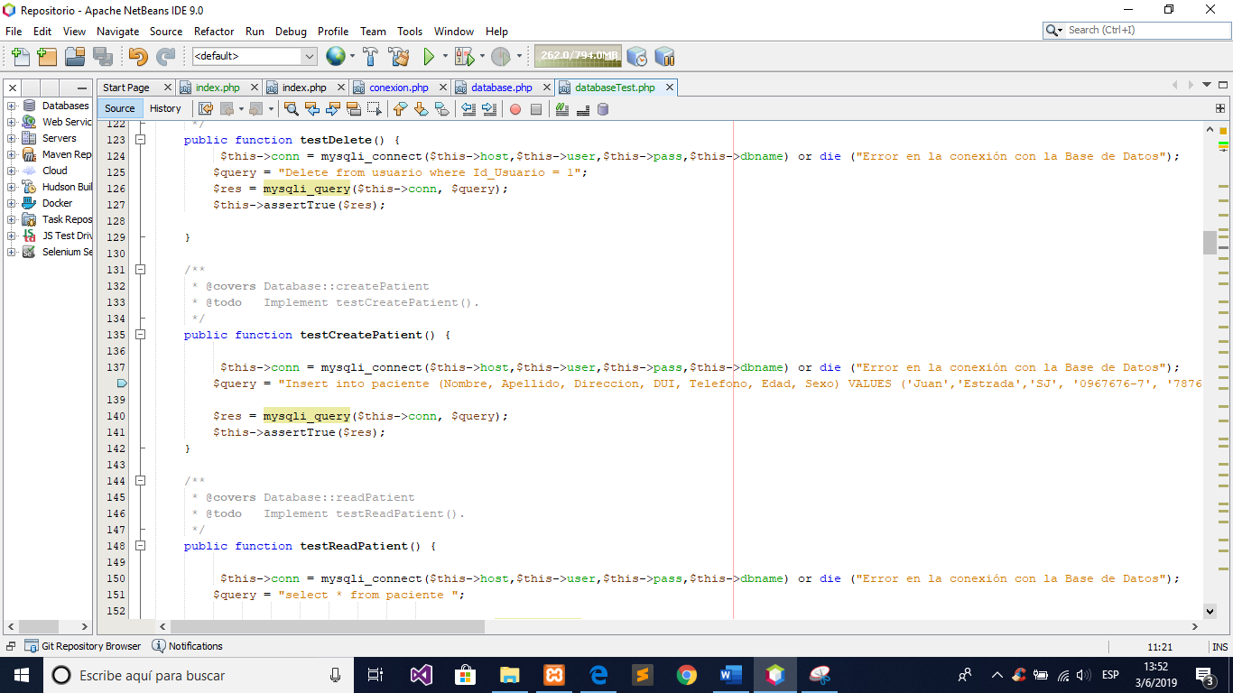

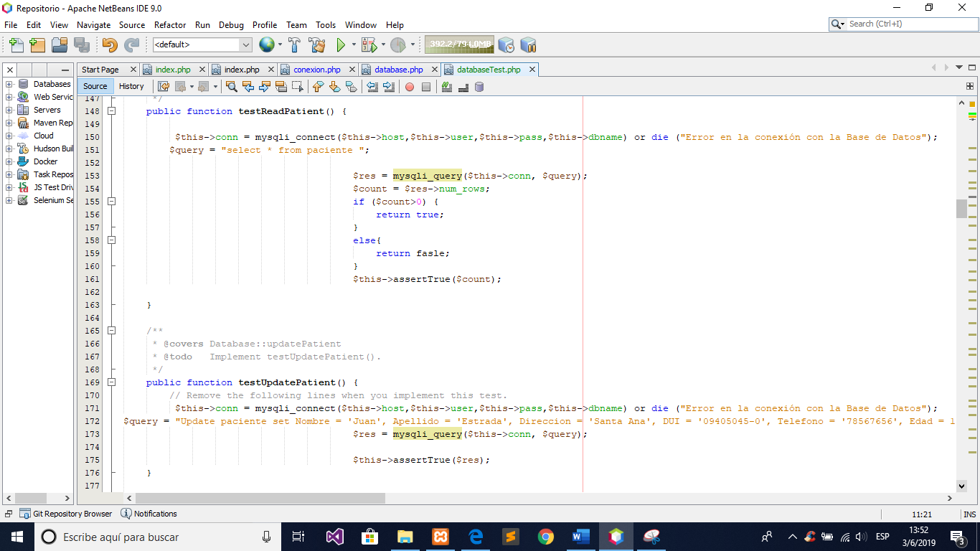

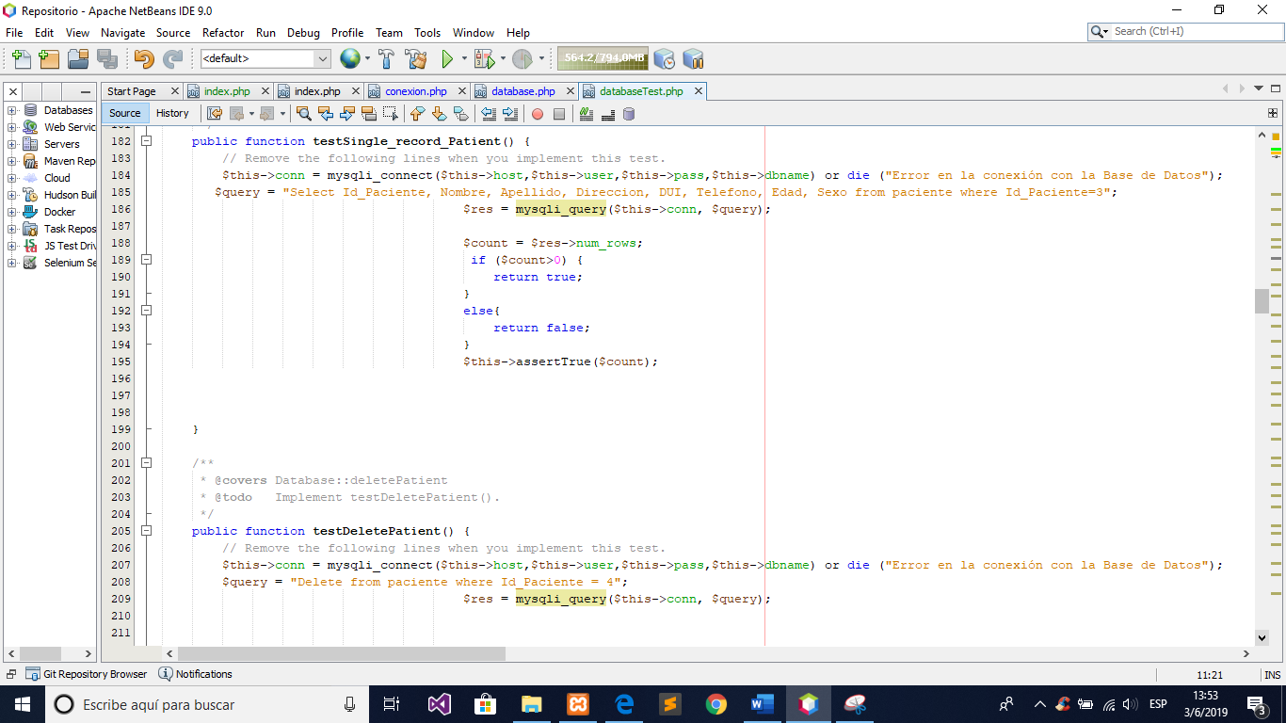

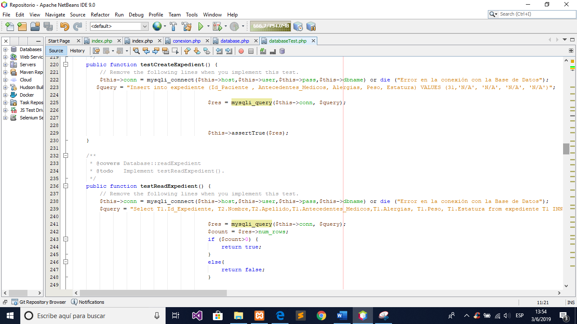

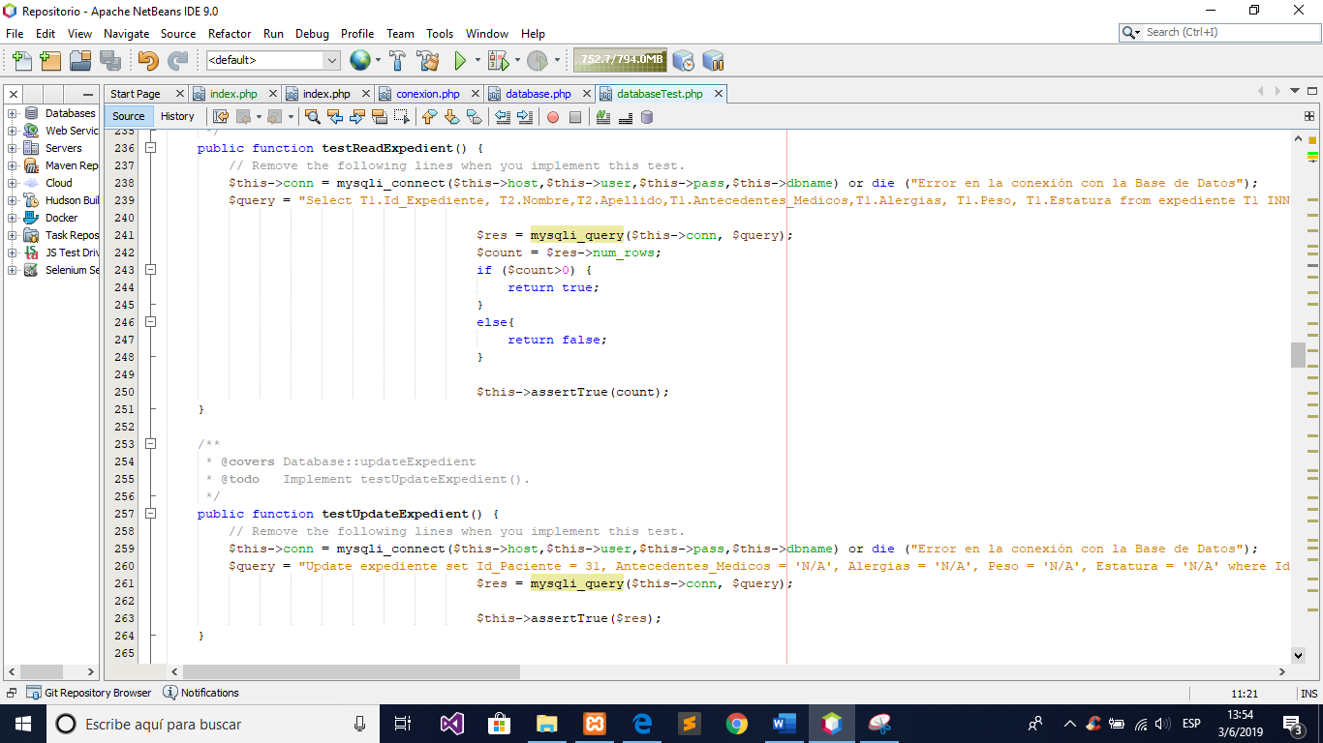

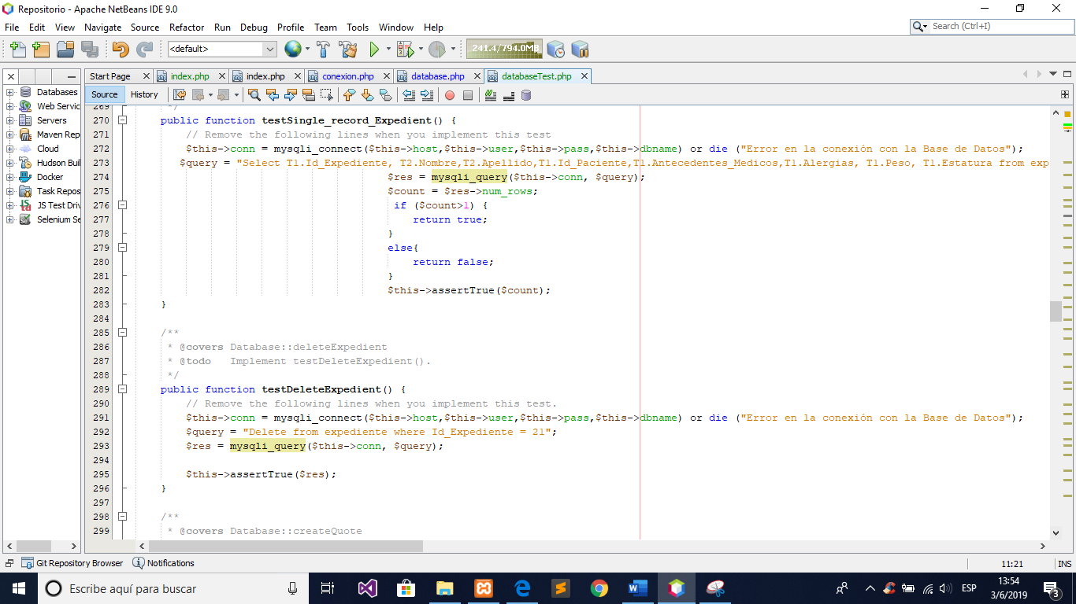

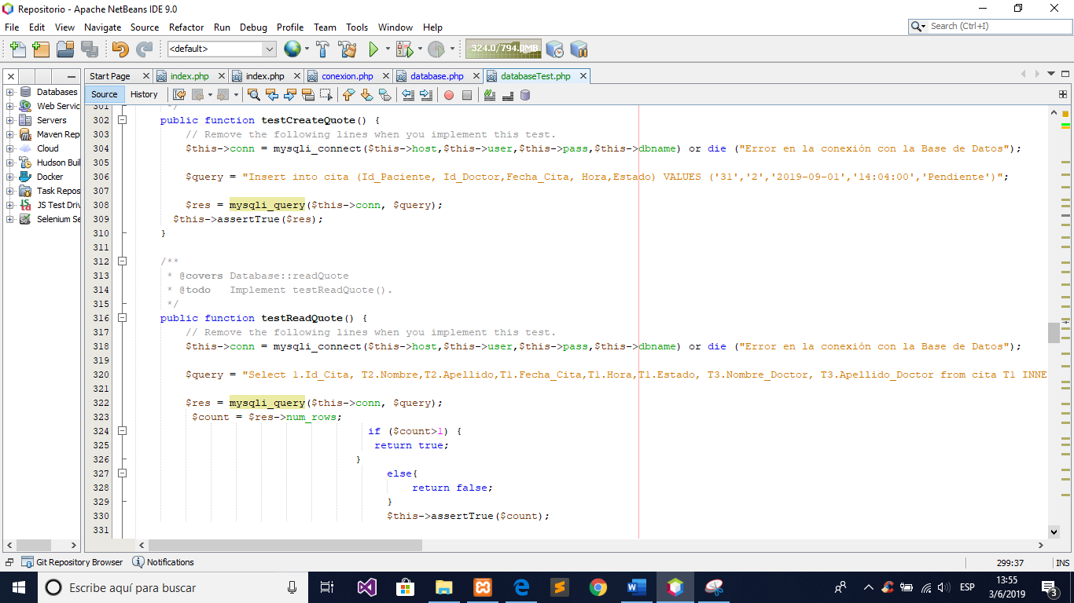

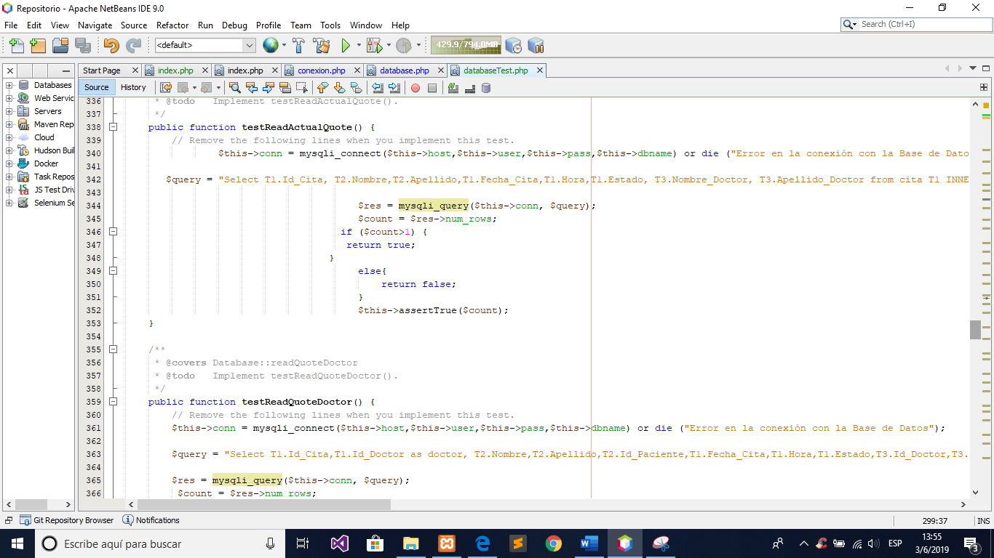

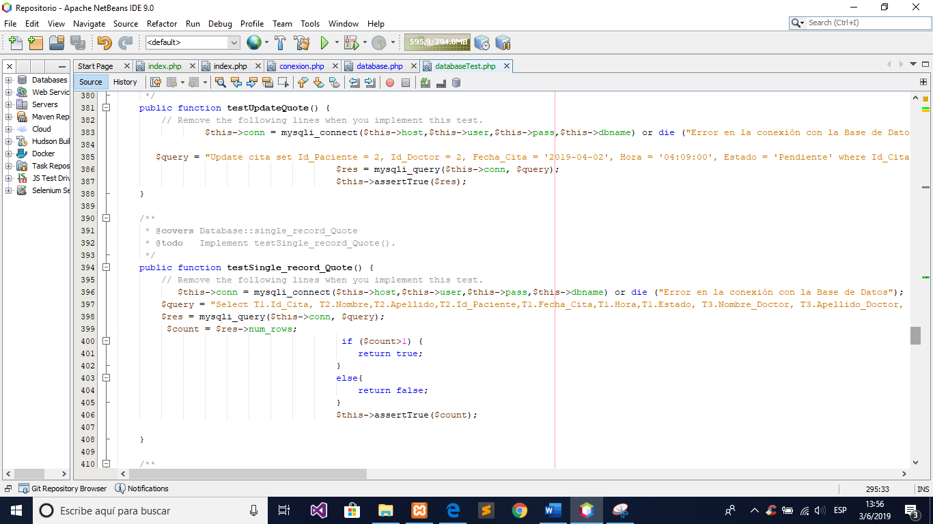

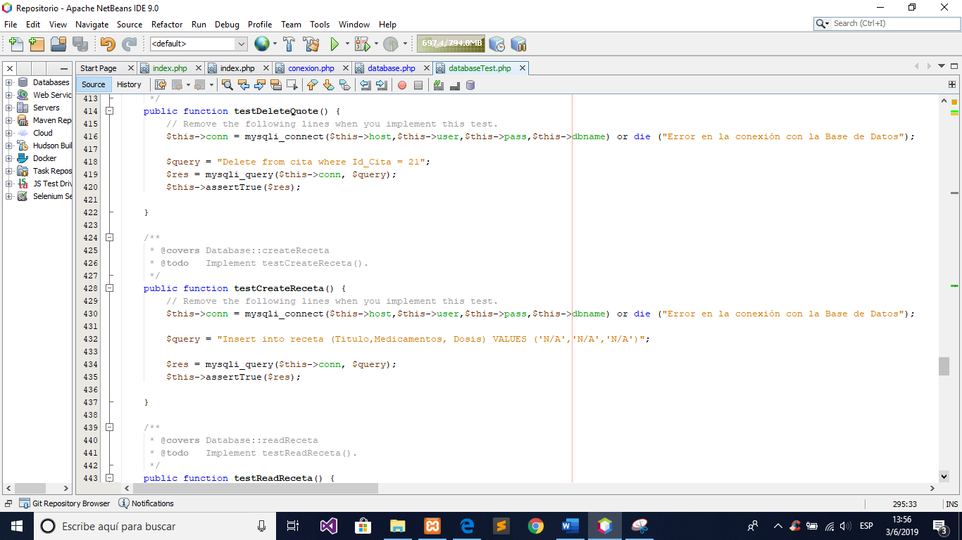

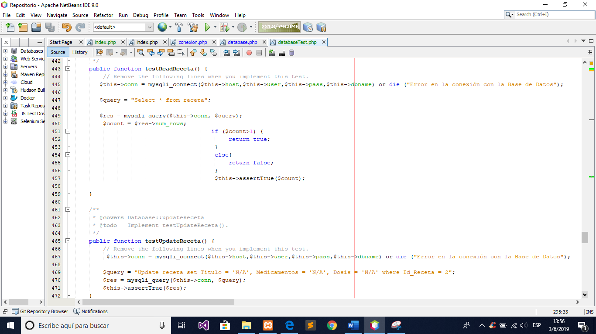

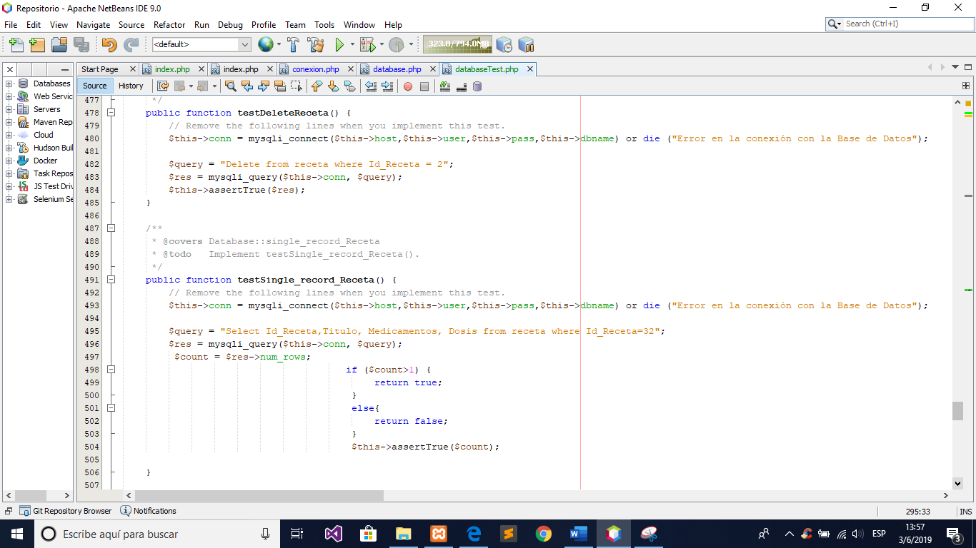

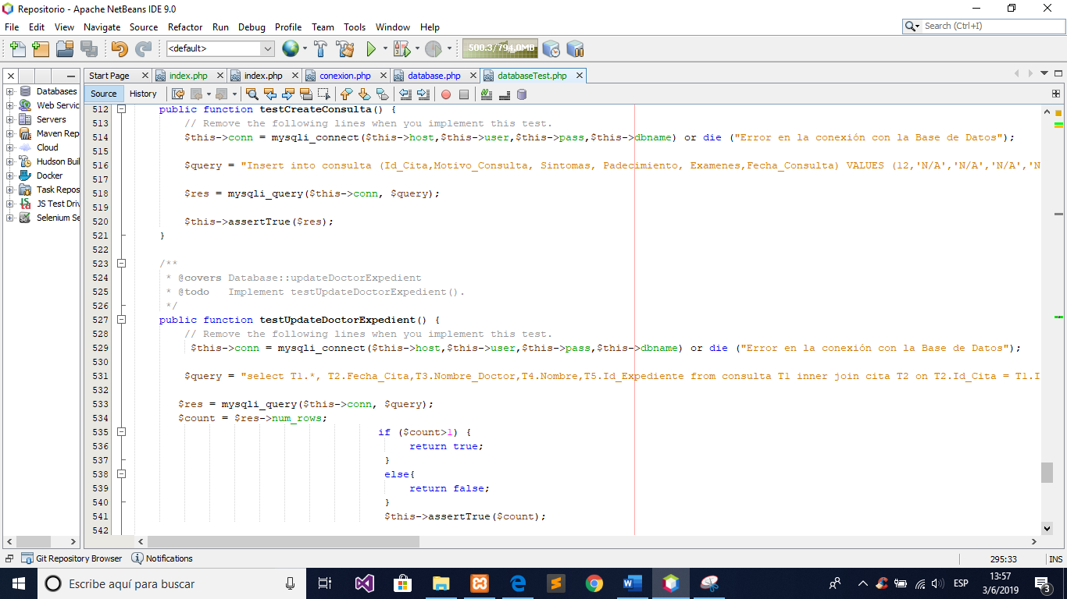

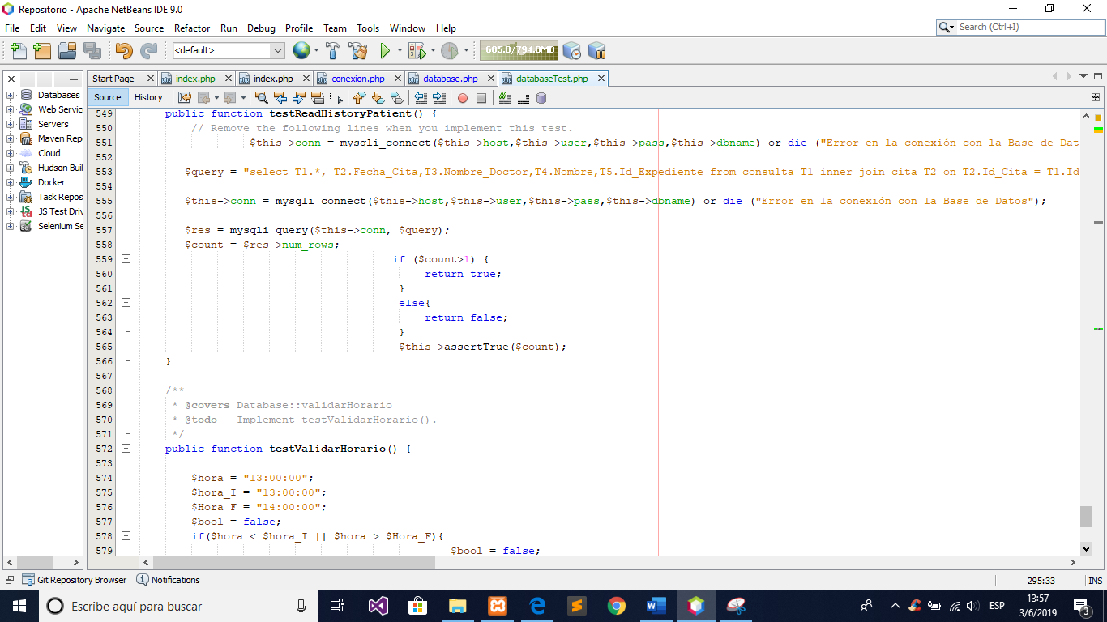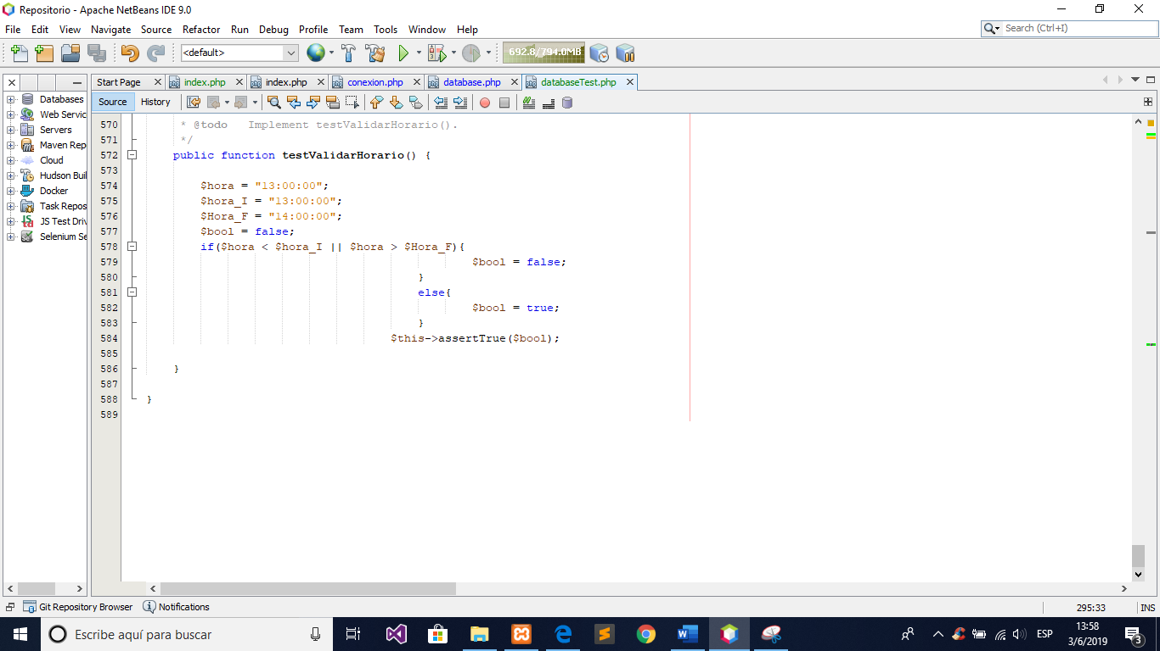 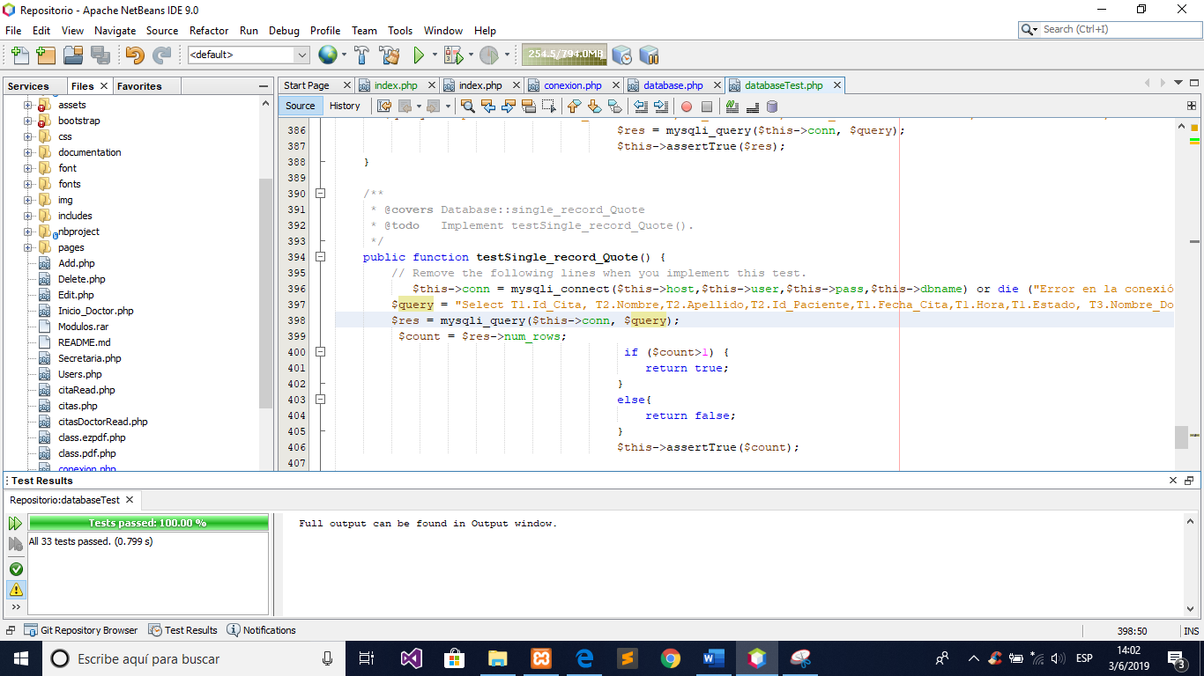

# Testing Exploratorio

## Mision

Analizar minuciosamente el sistema en busca de errores, interactuando con el sistema y cada una de las opciones que este ofrece y tomando en cuenta el "AD-HOC Testing", por lo cual, las pruebas se realizan de una manera no documentada y a la libertad del usuario

## Posibles Riesgos

* Visualización del codigo "back-end" de la aplicación.
* Perdida de la integridad de los datos
* Excepciones no controladas
* Errores de consultas con la base de datos

## Errores Encontrados

* Insertar cita con datos vacíos
* Insertar recetas con datos vacíos
* Insertar expediente con datos vacíos
* Insertar horario con datos vacíos
* Error en sesiones del sistema
* Se permiten datos no autorizados en cajas de texto

# Bitacora De Pruebas

## Modulo Secretaria



## Modulo Doctor



# Diagrama De Implementacion de Ambiente De Pruebas

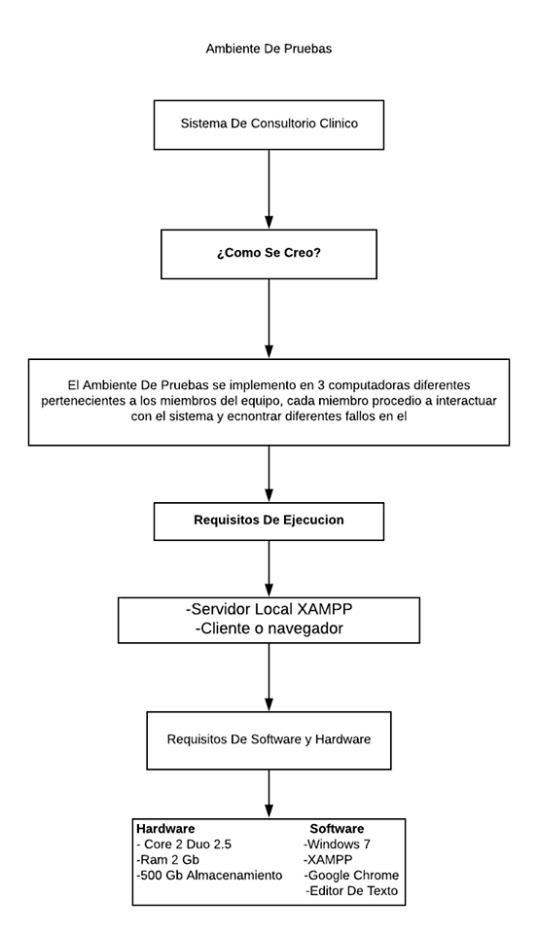

# Diagramas De Casos De Uso

1. Ver Pagina 4: Descripción Del Sistema
2. Ver Pagina 54: Sprint Review Meeting De Todos Los Sprint, Sprint #4
3. Ver Pagina 5: Descripcion Del Sistema, Secretaria
4. Ver Pagina 5: Descripcion Del Sistema, Doctor
5. Ver Pagina 5: Descripcion Del Sistema
6. Pagina Web De La Herramienta: <http://www.fpdf.org/>
7. Repositorio GitHub De La Herramienta: <https://github.com/rebuy-de/ezpdf/blob/master/readme.php>
8. Ver Pagina 16: Diagrama General De La Base De Datos
9. Pagina De La Herramienta Utilizada: <https://play.planningpoker.com/>
10. Tablero Trello: <https://trello.com/b/AXCBFKgV/proyecto-cl%C3%ADnico>
11. Repositorio Del Proyecto En GitHub: <https://github.com/JuanC12345/RepositorioPHP>